Instalação para desenvolver HTML/CSS
- Instale o editor de código da Microsoft: Visual Studio Code
- Após a instalação, baixe o plugin de idioma, configure o tamanho da fonte, ative o word wrap (quebra automática de linhas) e habilite o salvamento automático.

História e funcionamento da Internet

A internet nasceu em 1970, dentro da DARPA, num projeto chamado ARPANET, interligando 4 computadores.
Esse projeto criou o protocolo NCP que, por sua vez, continha 2 protocolos que são usados até hoje: o FTP, para transmissão de arquivos e o DNS, para identificação de máquinas na rede.
Em 1983, o TCP/IP se tornou o protocolo único da internet, substituindo o limitado protocolo NCP.
Em 1989, começou a internet no Brasil com o projeto RNP (Backbone que interliga algumas universidades).
Hoje, 95% das informações intercontinentais são transmitidas via cabos submarinos.

Em 1991, Tim Bernes Lee e sua equipe no CERN projetaram a linguagem HTML – Hyper Text Markup Language e o protocolo HTTP – Hyper text tranfer Protocol. No ano seguinte, ele cunhou o termo WWW - World Wide Web com o nascimento da rede de alcance mundial, tornando o HTML uma ferramenta utilizada para tudo e por todos.
Atualmente, o W3C é o consórcio que regulamenta a linguagem HTML. Ele oferece um serviço de validação de documentos web.

O site iplocation.net informa o seu atual endereço de IP, bem como o de outros sites.

Atenção!
MB é ≠ de Mb! Megabyte é diferente de Megabit:
MB = Megabytes, significa armazenamento Mb = Megabits, transferência

O aparelho responsável pela Modulação e Demodulação dos diferentes formatos de sinais de internet é o Modem.

O Gateway do cliente se conecta ao roteador do provedor de acesso e esse, por sua vez, acessa os servidores DNS para conseguir o endereço e se conectar aos diferentes servidores pelo mundo, cada qual com seu IP.

Os dados não trafegam na rede sempre pelo mesmo caminho pois a rota está constantemente mudando, isso significa, por exemplo, que ao acessar uma página web e essa demorar a responder, atualize a página porque os dados podem vir por outra rota, menos congestionada.

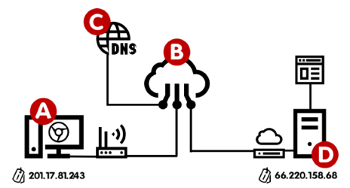

DNS – Domain Name System, ou Sistema de Nomes de Domínio – é uma rede global de servidores que trabalham em conjunto para rapidamente traduzir os nomes de domínio legíveis por humanos (URLs) em endereços numéricos (IP - Internet Protocol), difíceis de decorar. Atuam como uma espécie de "catálogo telefônico" da internet.

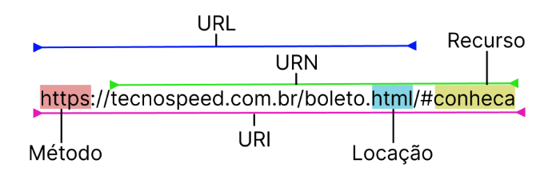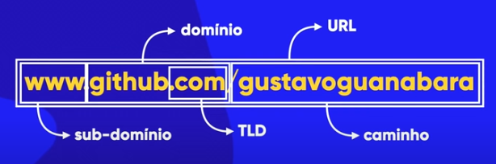
[protocolo ou esquema]://[dominio]:[porta]/[caminho]?[querystring]#[fragmento]

Exemplo: http://pomadasparabigode.com:80/produto/pomada-especial/busca?nome=pomadalegal&tipo=2&categoria=bigodesruivos#iddescricao

URI - Uniform Resource Identifier é um identificador único para encontrar um recurso, sendo dividido em 2 subconjuntos:
- URL – Uniform Resource Locator ou Localizador de endereço único, é o identificador que aponta para a localização de página ou recurso na internet, para então poder copiar e enviar seu conteúdo até o cliente. Ela é composta por diferentes partes, algumas são estritamente necessárias e outras são opcionais:
  - método de acesso: pode ser composto por protocolo ou esquema:
    - protocolo: define um conjunto de regras para comunicação entre cliente e servidor. Os principais são:
      - HTTPS - HyperText Transfer Protocol Secure: transfere dados pela WWW - World Wide Web, com uma camada a mais de segurança pois adiciona criptografia SSL/TLS.
      - FTP – File Transfer Protocol: transfere arquivos entre sistemas em rede.
      - SMTP - Simple Mail Transfer Protocol: envia e-mails.
      - Telnet ou SSH – Secure Shell: acessa remotamente outros sistemas.
    - esquema: é uma convenção de nomenclatura para indicar como um determinado tipo de recurso deve ser tratado / interpretado. Os mais comuns são:
      - mailto: indica que o recurso é um endereço de e-mail e o navegador ou aplicativo deve abrir o cliente de e-mail do usuário.
É possível incluir várias informações em um link mailto, como o destinatário, o assunto e o corpo do e-mail. Exemplo:
<a href="mailto:suporte@exemplo.com?subject=Dúvida%20sobre%20Produto&body=Olá,%20gostaria%20de%20mais%20informações%20sobre%20o%20produto%20tal."></a>
      - data://
      - file://
      - urn://
      - view-source://
      - ws/wss: conecções de WebSocket (encriptadas)

  - domínio (host): O nome de domínio é usado para mapear o endereço IP do servidor onde o site está hospedado. Ele é composto por:
    - subdomínios: permitem organizar a arquitetura do site em diferentes seções, departamentos, equipes ou serviços. Podem apontar para servidores dedicados a funcionalidades especializadas, como e-mail, fóruns, blogs, suporte, lojas, entre outros. Por exemplo:
      - https://drive.google.com/
      - https://mail.google.com/
      - https://photos.google.com/
      - https://play.google.com/
O subdomínio WWW é padrão principal de um site sendo, portanto, opcional informar esse prefixo.
    - domínio principal: é a autoridade que governa o namespace e tem taxa de pagamento anual.
    - TLD – Top-Level Domain: indica a categoria geral ou a localização geográfica do site. Divididos em 2 tipos:
      - gTLD (generic). Como exemplo: .com .edu .gov .store .blog
      - ccTLD (country code). Como exemplo: .br .pt .us .uk
  - porta: indica qual é o “portão” técnico usado para acessar os recursos no servidor web. Usualmente ela é omitida se o servidor web utiliza a porta padrão do protocolo HTTP (80 para HTTP e 443 para HTTPS), do contrário, ela se torna obrigatória.
  - caminho (path): especifica o caminho para o recurso no servidor, podendo incluir diretórios (pastas) e nomes de arquivo.
  - parâmetros de consulta: contém informações adicionais que são enviadas para o servidor, composto por uma lista de chave-valor separados com o símbolo &.
  - fragmento: é uma indicação para outra parte do próprio recurso, dando ao navegador as instruções para mostrar o conteúdo localizado naquele ponto marcado. Por exemplo, em um documento HTML, o navegador rolará a tela até um ponto definido, geralmente uma <section id=’somewhereInTheDocument’>; em um vídeo ou áudio, o navegador levará para o tempo de reprodução indicado.
- URN - Uniform Resource Name ou Nome Uniforme de Recurso, identifica um recurso de forma persistente e independente de sua localização, através de um nome estático mesmo se os seus dados forem movidos para outro local.
Ela não informa qual protocolo deve ser utilizado.

Request e Response são dois tipos de mensagem diferentes quando falamos de HTTP. A especificação HTTP diz exatamente o que podemos colocar dentro de cada um destes tipos de mensagem para que todos que "falem" o idioma HTTP consigam trocar informações corretamente.
Uma requisição (request) e uma resposta (response) HTTP tem o seguinte formato:
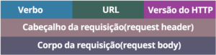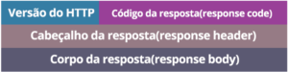

Hospedagem é a casa onde seu site vive, ou seja, o computador onde seus os arquivos estão guardados.
Esse serviço fornece: disponibilidade para o site se manter online sempre, performance para suportar até milhões de acessos simultâneos e segurança. Algumas empresas contratam data centers e os alugam a seus clientes. Os pagamentos ao serviço de hosting são mensais.

O index.html é a página padrão dentro dos diretórios nos servidores de websites que é carregada sempre que uma pasta seja solicitada e não seja especificado o nome de um arquivo específico, neste caso o servidor está configurado para procurar pelo arquivo index.html ou index.php e entregá-lo para o visitante.

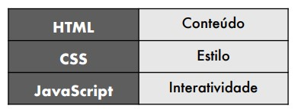

HTML

Formalmente, as especificações HTML foram definidas somente na década de 1990. Em seguida, começou sua evolução, sendo criado um grupo de trabalho para o HTML que, em 1995, publicou a versão HTML 2.0. No final de 1997 foi lançada a versão HTML 3.5 e, com ela, o grupo de trabalho da W3C começou a focar no desenvolvimento do XHTML. Continuaram com o lançamento das versões HTML 4.01 em 1999, do XHTML em 2000, e finalmente chegamos em 2014, momento em que é lançado o HTML5, que é utilizado até hoje, assim como suas atualizações.

Ao criar arquivos HTML, nomeie-os apenas com letras minúsculas, sem acentos e sem colocar espaços.

Um documento em HTML é fundamentado apenas com marcas ou etiquetas (do Inglês tag), que são elementos utilizados para estruturar o conteúdo de uma página web. Elas são compostas por um nome entre colchetes angulares <>, como <tag>, e geralmente são utilizadas em pares de abertura e fechamento, como <tag>conteúdo</tag>.

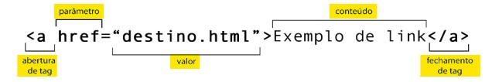

Tags que não possuem a necessidade de conteúdo interno não precisam de fechamento. São exemplos as tags <br>, <meta> e <img>.

Para fazer comentários no HTML escreva:<!-- este é um comentário →

As tags ficam obsoletas com o passar do tempo. No VSCode, tags obsoletas ficam em vermelho como forma de aviso.

Atributos

Atributos HTML são palavras especiais usadas dentro da tag de abertura para controlar o comportamento do elemento. Sua estrutura é chave=’valor’.
Existem 2 tipos de atributos:
- globais: aceitos por todas as tags, dentre os principais estão: id, class, style, autocapitalize, autocomplete, data-*, draggable, hidden, spellcheck, title, etc.
- específicos: somente algumas tags possuem, como: src, disabled, href, label, etc.

Estrutura básica de um documento HTML:

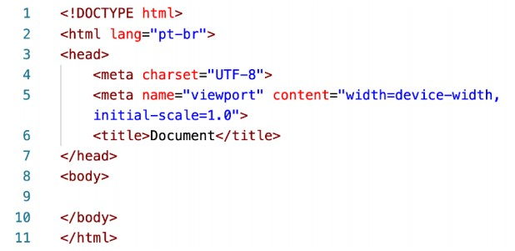
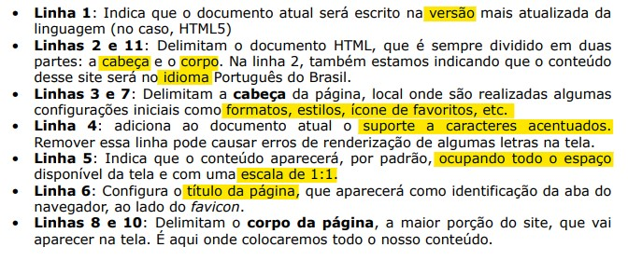

Tag raiz

<!DOCTYPE html> essa instrução deve ser posicionada sempre na primeira linha do documento pois especifica ao navegador que o código deve ser interpretado de acordo com os padrões atuais, garantindo uma renderização mais previsível e consistente das páginas. Caso contrário, o navegador pode entrar no modo de Quirks (Modo de Compatibilidade) e tentar interpretar a página de uma maneira mais antiga, seguindo regras de versões anteriores ao HTML 5.
<html> representa a raíz (root), é o nível mais acima do documento, onde todos os elementos descendem dele.

Tags de metadados

<head> tag que marca a área de configurações, usando metadados
<link> especifica relacionamentos entre o documento atual e um recurso externo.
<style> contém informações de estilo CSS
<title> fica dentro da tag <head>: nomeia o título da aba do navegador

Tag de conteúdo

<body> delimita a área de conteúdo do documento.

Tags semânticas estruturais

O HTML 5 tornou-se mais semântico para melhorar a SEO - Search Engine Optimization, a acessibilidade da página e a estruturação do documento.

Tags semânticas de agrupamento permitem organizar o conteúdo do documento em partes lógicas e organizadas.

</nav id= "menu"> utilizada para definir menu de navegação principal, composta por um conjunto de listas e links. Exemplo: o parâmetro id (em azul) atribui o identificador menu à tag <nav> a fim de identificá-la nas CSS.
<menu> tag semântica para encapsular elementos de menu específicos para ações contextuais como, por exemplo, incluir tags <li> (item de lista) e links de navegação <a> (âncora) para botões de ação EDITAR e EXCLUIR.
</header> utilizada para representar cabeçalhos, sejam eles de um site, artigo ou seção.
</main> representa o conteúdo principal, relacionado diretamente com o tópico central da página
</footer> rodapé para colocar as informações institucionais, endereços, contatos e redes sociais.
</section> identifica uma seção de conteúdo
</article> define um artigo, utilizada para identificar o principal conteúdo da página.
</aside> tag semântica para um conteúdo lateral, próximo ao conteúdo principal. Pode conter explicações, glossário, avisos, links relacionados, perfil do autor, etc.
<h1 … h6> heading: tag para identificar a hierarquia do conteúdo. Os títulos (headings) organizam-se em até 6 níveis de assunto. Essa tag é um dos primeiros parâmetros analisados pelos motores de busca, portanto um bom título é vital para que sua página seja bem-vista pelos buscadores.
</hgroup> essa tag agrupa títulos semelhantes, com a mesma semântica.
Por exemplo:
<hgroup>
<h1>Game of thrones</h1>
<h2>Chronicles of fire and bood</h2>
<h3>autor George R. R. Martin</h3>
</hgroup>
<p> paragraph: tag para criar um parágrafo

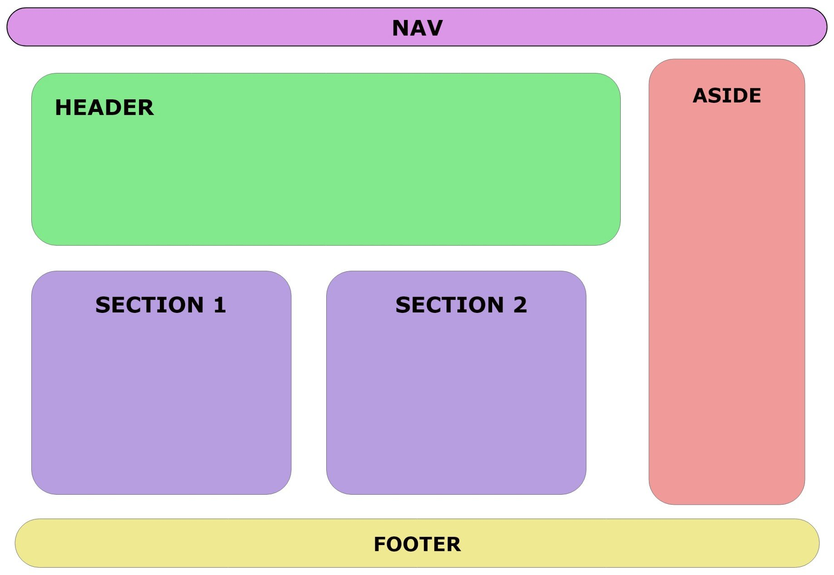
</figure> tag semântica para abrigar um conjunto de imagens, com seus títulos ou legendas
</figcaption> adiciona uma legenda à imagem. Essa tag costuma ficar dentro da tag que abriga imagens <img> ou <figure>
<adress> esse elemento serve para inserir informações de contato, desde um simples e-mail até um endereço completo de um local físico.
<search> tag semântica para encapsular os recursos de pesquisa e filtragem como, por exemplo, aqueles mini <form> para campos quickSearch
<fieldset> agrupa elementos de um formulário. Geralmente, é combinada com a tag <legend> para fornecer um rótulo ou título descritivo

<div> x <span>

A linguagem HTML padrão tinha apenas duas tags de agrupamento genérico: a <div> e a <span>. A diferença básica entre elas é que a primeira é um elemento agrupador do tipo block-level e o segundo é inline-level. No mais, eles agem exatamente da mesma maneira, servindo para juntar vários outros elementos HTML. Em resumo:
<span> é um container genérico inline, pode ser usada para agrupar elementos que tenham o mesmo estilo (usando os atributos class ou id), ou que compartilham atributos semelhantes em um trecho específico.
<div> não possui um valor semântico mas é muito utilizada para organizar melhor o conteúdo, definindo divisões lógicas, organizando as informações ao delimitá-las dentro de um layout, permitindo aplicação particular de CSS, centralizando blocos de conteúdo, criando efeitos de coluna, diferentes áreas de cor e muito mais.

Tags semânticas formatadoras de texto

<strong> negrito
<em> emphasis (itálico)
<ins> insert: sublinha o texto; o texto inserido é o oposto do texto deletado(tachado)
<del> delete: deixa o texto tachado representa aquilo que não é muito relevante ou preciso
<mark> delimita um texto (assim como uma caneta marca-texto)
<sup> sobrescrito (x²)
<sub> subscrito (H2O)
<cite> tag semântica para representar o título de uma obra criativa, como o título de um livro, filme, música, artigo, entre outros.
<small> representa comentários laterais e letras pequenas, como direitos autorais e texto jurídico, independente de seu CSS. Por padrão, ele renderiza o texto no menor tamanho (small ou x-small).
<wbr> word breaker: permite dividir uma palavra, assim ela pode ser quebrada para a próxima linha (muito útil para grandes endereços de sites)
- &shy; soft hyphen: semelhante à tag <wbr> porém adiciona um hífen (ideal para divisão silábica de palavras grandes)
- &nbsp; non-break spaces: adiciona um espaço em branco lateral (já que simples espaços ou enters são desconsiderados)

<var> utilizada para representar e destacar visualmente (em itálico) variáveis em um contexto matemático ou de programação.
<p>A fórmula para calcular a área de um círculo é
<var>π</var> * <var>r</var><sup>2</sup>,
onde <var>π</var> é o número pi e <var>r</var> é o raio.</p>
<samp> útil para destacar visualmente uma saída de programa ou script. Seu conteúdo normalmente é renderizado usando a fonte monospace padrão do navegador.
<code> usada para apresentar um fragmento de código-fonte de um programa, também usa a fonte monospace para facilitar a leitura. Essa tag não organiza o código com identação, para solucionar isso utilize a tag <pre>
<pre> mantém o texto pré-formatado, então passa a obedecer quebras de linha, espaços e tabulações.
<kbd> usada para destacar as teclas do teclado. Por convenção, o UserAgent renderiza seu conteúdo usando sua fonte monospace padrão.

<q> quote: usada para fazer uma citação simples em meio a uma frase, colocando as aspas automaticamente, mas sem deslocamento
<blockquote cite=”link.com“> </blockquote> usada para fazer citações completas (em bloco), tendo um parágrafo só para si, então o texto ganha um recuo automaticamente. O parâmetro cite serve para adicionar um link para o texto original.

<dfn> definition: usada para explicar e fornecer definições sobre termos técnicos, siglas ou abreviações. Formata as palavras encapsuladas para itálico e, caso possua o atributo title, apresenta a definição ao passar o mouse sobre o elemento.
Exemplo: <dfn title="explicação">termo específico</dfn>
<abbr> abbreviation: usada somente para abreviações ou siglas. Formata as palavras encapsuladas para sublinhado e pode ser combinada com a tag <dfn> para oferecer ainda mais semântica.
<abbr title="Hyper Text Markup Language">HTML</abbr>
<time> representa um período específico no tempo. Pode incluir o atributo datetime para traduzir datas em formato legível por máquinas, melhorando o SEO ou recursos personalizados, como lembretes.

Tags para elementos interativos

<details> é um conteiner de elementos dos quais o usuário pode escolher exibir ou ocultar. Qualquer tipo de conteúdo pode ser colocado dentro desta tag porém, por padrão, o conteúdo dos detalhes inicializa sem ser exibido (display: none). Deve conter a tag <summary> dentro dela. Possui um único atributo específico: open que define se os detalhes devem ficar visíveis ao usuário. Possui peso semântico e melhora o SEO e a acessibilidade pois os leitores de tela entenderão que o título possui um conteúdo detalhado que pode ser expandido ao usuário.
<summary> usada somente para definir o título da tag <details>

<dialog> define uma caixa de diálogo, facilitando a criação de um modal ou popover. Possui um único atributo específico: open que vem fechado por padrão.

Modal: janela que aparece sobre o conteúdo principal da página, bloqueando a interação com o restante da interface até que seja fechada.
Popover: pequena janela que aparece sobre o conteúdo principal da página, para exibir informações adicionais ou ações contextuais relacionadas a um elemento específico, como dicas de ferramentas, menus de contexto, ou descrições detalhadas. Não bloqueia a interação com o conteúdo de fundo.

Exemplo combinando com os atributos popoverAPI:
<details>
<button popovertarget="modal" popovertargetaction="toogle">
botão que abre o modal
</button>
<summary>label da summary</summary>
</details>

<dialog id="modal" popover="manual">
<button popovertarget="modal" popovertargetaction="hide">
botão que fecha modal
</button>
<p>Lorem ipsum dolor, sit amet consectetur adipisicing elit!</p>
</dialog>

Nesse exemplo, o atributo popover designa o elemento <dialog> como um elemento_popover.
Essa API suporta 3 métodos:
- hidePopover()
- showPopover()
- togglePopover()
Exemplo usando dialog para apresentar SVG loading:
<dialog id="loading">
<svg>
</svg>
</dialog>

<style>
dialog#loading {
width: 30vh;
height: 30vh;
border: none;
background: transparent;
overflow: hidden;
outline: none;
}
dialog#loading::backdrop {
background: #020202;
opacity: 0.4;
}
svg {
width: 100px;
height: 100px;
margin: 20px;
display:inline-block;
}
</style>

<script>
document.querySelector('#loading').showModal();
document.querySelector('#loading').close();
</script>

Imagens

Não é porque o conteúdo está na internet que o seu uso é livre!
Um conteúdo publicado na web é diferente de domínio público.
Não podemos usar nenhuma mídia sem a prévia autorização do seu criador, então tenha cuidado ao criar profissionalmente sites para empresas usando imagens e conteúdos que você não tem autorização.
Dica: no buscador do Google, configure a pesquisa para Creative Commons para ter acesso a imagens grátis.

Banco de imagens gratuitos: Pixabay, RGBStock, Pexels
Site para download de ícones: flaticon, IconArchive, materials icons (by google), fontawesome. As tags <i> e <span> são amplamente usadas para adicionar ícones.

JPEG é um algoritmo de compactação usado para gerar imagens fotográficas com um tamanho extremamente reduzido.
A principal característica do PNG (e que o diferencia do JPEG) é a capacidade de configurar a opacidade de cada pixel, deixando-o transparente.
De forma resumida, na hora de escolher o formato de imagem para um site, opte sempre pelo formato JPEG com uma compactação entre 30% e 50%. O formato PNG só deverá ser usado quando precisarmos de transparência na foto.

Tamanho é dinheiro: quanto maior o tráfego de dados, maiores serão as despesas.

Formatos como WebP e AVIF são recomendados porque apresentam desempenho muito melhor que PNG, JPEG, GIF para imagens estáticas e animadas.

Nada de ficar salvando arquivos gigantes e diminuindo o tamanho da imagem com códigos, uma imagem 1920x1080 de 3MB não vai ficar mais leve se você mudar a largura dela com CSS.

Os mecanismos de busca, como o Google, penalizam sites lentos e pesados, retirando-os da primeira página de buscas.

SEO - Search Engine Optimization, ou Motor de Otimização de Busca, é um conjunto de técnicas para tornar os sites mais relevantes para os mecanismos de busca, fazendo com que os sites apareçam na primeira página do Google. Dentre os fatores para posicionamento de SEO estão: qualidade do conteúdo, autoridade do domínio, performance da página, arquitetura do site, backlinks, etc.

<img src=”ipsumlorem.png” alt=”explicação da imagem” width”300” height=”200” title=”título da imagem” loading=”lazy” decoding=”async”> tag para inserir uma imagem

Sempre inclua o atributo alt. Ele é o texto alternativo que explica o conteúdo da imagem, esse atributo é muito importante pois seu texto é exibido caso a imagem não carregue. Ele ajuda na SEO, ou seja, na indexação do seu site em mecanismos de busca (auxilia o Google a saber o que tem dentro da sua foto para exibi-la nos resultados do Google Imagens). Também proporciona acessibilidade e inclusão social pois, caso o usuário esteja usando um leitor de tela, o texto alternativo será lido para ele.

Especifique as dimensões da imagem usando os atributos width e height quando possível. Isso ajuda o navegador a reservar espaço para a imagem antes que ela seja totalmente carregada, melhorando o layout da página.

O atributo loading especifica quando a imagem deve ser carregada. Os valores possíveis são "eager" (padrão) para carregar imediatamente, "lazy" para carregar quando a imagem estiver prestes a entrar no campo de visão, e "auto" para deixar o navegador decidir.

O atributo decoding especifica como o navegador deve lidar com a decodificação da imagem. Os valores possíveis são async (padrão, decodificação assíncrona), sync (decodificação síncrona) e auto (navegador decide).

Também podemos copiar a URL para referenciar uma imagem dentro de outro servidor. Para obter a URL completa de qualquer imagem visualizada em um navegador, clique nela com o botão direito do mouse e escolha a opção “copiar endereço da imagem”.

Um atalho no VSCode para inserir arquivos: tecla CONTROL + ESPAÇO
Dê nomes significativos aos arquivos de imagem. Isso não apenas ajuda na organização, mas também pode contribuir para a otimização da SEO.

Dentre as principais ferramentas para análise de performance do site, estão:
- PageSpeed
- Devtools → LightHouse e Performance Insights

Favicon é o logotipo que fica ao lado esquerdo do título de uma aba no navegador, ele é um elemento de branding e design para um site. Dicas:
- É aconselhável que seu formato seja do tipo ICO pois, embora o formato SVG seja a melhor das opções, infelizmente nem todo navegador é compatível com esse formato e acaba causando algumas inconsistências na exibição em outras plataformas.
- Se quiser baixar alguns ícones prontos, recomendo o site IconArchive.
- Se você tiver o dom e muita paciência, pode desenhar seu favicon no site favicon.cc
- Agora, se seu objetivo é criar um ícone personalizado para seu site baseado em imagens que você já tem, utilize o site favicon.io

<link rel="shortcut icon" href="favicon.ico" type="image/x-icon"> tag para importar um favicon.
Para isso, digite link dentro da <head> e escolha a opção “link:favicon”, assim o editor VSCode criará automaticamente a tag. No parâmetro “href”: digite CONTROL + ESPAÇO e escolha o favicon (que deve estar dentro da root (pasta principal do projeto).

Mapas de imagens

<map> é usada com a tag <area> para definir um mapa de imagem (a área clicável do link). Existem 3 tipos de área: retângulo (rect), círculo(circle) e polígono(poly).
Dentro de um mapa, existem áreas. Dentro de cada área é preciso informar os 4 seguintes atributos:
- shape (rect, circle ou poly)
- coords desse shape em x,y (a ordem respectiva das coordenadas caso o shape seja um retângulo são: canto superior esquerdo → canto inferior direito; caso o shape seja um círculo são: o centro da circunferência e o tamanho do raio (em pixels). Dica: essas coordenadas podem ser encontradas através de um editor de imagens, como o Paint
- href é o endereço do arquivo que será aberto. Dica: se precisar abrir em uma posição específica desse arquivo, separe-o em articles identificados por #id e depois use uma # + id após o endereço do href para abri-lo diretamente posicionado no artigo escolhido, identificado através do id
- target indica onde exibir o arquivo, geralmente em um iframe.

Passo a passo para criar um mapa de imagens:
- Link a imagem ao mapa através do parâmetro usemap.
- Use a tag <map>.
- Use a tag <area> com os parâmetros: shape, coords, href e também o target
- Indique o iframe.
Exemplo:
<img src="imagens/glass.jpg" usemap="#meumapa"/>
<map name="meumapa">
<area shape="rect" coords="179,202,170,160" href="glass.html#tela" target="janela"/>
</map>
<iframe src="glass.html" name="janela" id="specs"> </iframe>

Inserindo mídias

Imagens

Para tornar um site mais responsivo e que se adapta a vários tamanhos de janela é preciso disponibilizar múltiplas imagens para tamanhos de telas diferentes. Para isso, use a tag <picture> (que permite criar vários <source>) e dentro dela coloque tamanhos diferentes de imagens:
<style>
main {
background-color: white;
padding: 20px;
border-radius: 15px;
min-width: 280px; /*considera a menor largura de tela de celular*/
max-width: 800px; /*não permite expandir demais o conteúdo*/
margin: auto; /*melhora a responsividade, sempre centralizando o conteúdo horizontal*/
}
img {
width: 100%; /*melhora a responsividade, eliminando a barra de rolagem lateral*/
}
</style>

<picture>
<source media="(max-width: 750px)" srcset="imagens/foto-p.png"
type="image/png">
<source media="(max-width: 1050px)" srcset="imagens/foto-m.png"
type="image/png">
<img src="imagens/foto-g.png" alt="apresentando uma imagem flexível">
</picture>

Note que a tag possui três atributos:
‣ media indica o tamanho máximo ou mínimo para carregar a imagem
‣ srcset configura o caminho do arquivo que será carregado quando o tamanho máximo indicado for atingido
‣ type indica o media type da imagem utilizada
É importante que exista uma ordem entre os <source> e que os itens mais acima sejam os com menores tamanhos para max-width e os seguintes sejam maiores, de forma crescente. O último item deve ser a imagem padrão.

Adaptar o tamanho das imagens ao tamanho da tela do usuário é um princípio UX!
Audios

Os navegadores aceitam 3 tipos de formatos de áudio: MP3, WAV e OGG. Sendo o WAV o mais pesado e o OGG o mais leve e com licença Open Source.

Dentro da tag <audio>, adicione vários <source> com formatos diferentes do mesmo áudio. Coloque na parte de cima o seu formato favorito. Os demais só serão carregados caso o de cima falhe. E se todos falharem, crie um parágrafo que permita o download do arquivo MP3 para ouvir no player padrão do dispositivo:

<h3>1ª maneira, mais simples:
<audio src="midias/happy-mistake.mp3" autoplay loop controls></audio>
<h3>2ª maneira, com redundância de várias tags <source> caso o navegador não consiga reproduzir algum formato:
<audio controls>
<source src="midias/Trimmed & Taught - Dan Lebowitz.mp3" type="audio/mpeg">
<source src="midias/Trimmed & Taught - Dan Lebowitz.wav" type="audio/wav">
<source src="midias/Trimmed & Taught - Dan Lebowitz.ogg" type="audio/ogg">
<p>Infelizmente o seu navegador não consegue reproduzir formatos de áudio.
<a href="midias/Trimmed & Taught - Dan Lebowitz.mp3"
download="Trimmed & Taught - Dan Lebowitz.mp3"
target="_blank" type="audio/mpeg">Clique aqui</a> para fazer o download do MP3</p>
</audio> </h3>

Os principais parâmetros da tag <audio> são:
- controls: vai apresentar o player na tela. Caso não seja colocado na tag, o controle será transparente e o usuário não poderá interagir com ele.
- autoplay: vai iniciar a reprodução do áudio assim que a página for carregada.
- loop: vai fazer com que o áudio seja repetido assim que terminar a sua reprodução.
- preload: indica se o áudio será pré-carregado ou não e aceita três valores:
  - metadata: vai carregar apenas as informações sobre o arquivo (tamanho, tempo, informações de direitos, etc)
  - none: não vai carregar absolutamente nada até que o usuário clique no botão play ou um script inicie a reprodução
  - auto: (padrão) vai carregar o arquivo de áudio inteiro assim que a página for carregada, mesmo que o usuário nunca aperte o play

Dicas:
- Um bom lugar para baixar áudios sem direitos autorais é na biblioteca de áudio do Youtube Studio.
- Um bom site para baixar vídeos sem direitos autorais é o Pexels.
- Um bom programa, Open Source, para edição de imagens é o GIMP.
- Um bom programa, Open Source, para converter e diminuir o tamanho de vídeos é o HandBrake.
- O padrão de vídeos para a web mais popular e, portanto, mais recomendado é o padrão MPEG: mp4 ou m4v
- O formato WEBM é bem leve e também possui compatibilidade com a maioria dos navegadores porém sua qualidade é sofrível.
- O formato OGV é o mais leve mas é compatível somente com o navegador Chrome, não compatível com o Safari(Iphone)

Videos

Assim como na inserção de áudio, a inserção de vídeo é semelhante, através da tag <video>, contendo a tag <source>

<p>Forma simples:</p>
<video src="midias/Beach Waves And Sunset.mp4" width="500" controls
autoplay loop poster="imagens/tumblr por do sol.jpg"></video>

<p>Forma com a redundância de várias tags &lt;source&gt;:</p>
<video controls width="600">
<!--ordene por tamanho do arquivo!-→
<source src="midias/Beach Waves And Sunset.mp4" type="video/mp4">
<source src="midias/Beach Waves And Sunset.ogv" type="video/ogg">
<source src="midias/Beach Waves And Sunset.webm" type="video/webm">
<p>Seu navegador não tem compatibilidade com reprodução de videos</p> <!--só aparece esse parágrafo se o navegador não conseguir executar nenhum dos formatos acima-→
</video>

Alguns atributos importantes:
- width: vai indicar a largura que o vídeo vai ter na tela. Exemplo: 600px.
- poster: é a tumblr, configura a imagem que vai aparecer como capa enquanto o visitante não reproduzir o vídeo
- controls: mostra os controles do vídeo
- autoplay: reproduz automaticamente, assim que a página for carregada.

Dica: incorpore vídeos de outros servidores (como Youtube, Vimeo) para reduzir o consumo de banda de internet.
Iframes

<Iframe src="https://www.com.br"> é uma tag que permite incluir um elemento HTML aninhado dentro de outro objeto HTML principal. Com esse recurso é possível carregar somente um documento específico de outro site ou até mesmo o site inteiro. Essa tag é muito utilizada na incorporação de vídeos.
Um <iframe> (inline frame) é um quadro embutido que incorpora um documento HTML no documento HTML atual. Podemos também incorporar vídeos do youtube / vimeo, google maps, waze maps, apresentação google docs, etc…

O atributo src define a URL da página a ser incorporada. Já o parâmetro srcdoc permite implementar um conteúdo HTML simples dentro do iframe.
O atributo frameborder considera apenas 2 valores: zero para nenhuma borda e um(ou qualquer número acima de zero) para uma borda simples.
(lembre-se de trocar por aspas simples se for preciso usá-las dentro desse atributo)

Quando o atributo target de um <link> corresponder ao name de um <iframe>, o link será aberto no iframe. Exemplo:

<iframe srcdoc="<h1>Demonstração</h1><p>lorem ipsum</p>" name="iframe_a" height="300px" width="100%" scrolling="no" frameborder="1" title="Iframe Example"></iframe>
<p><a href="https://www.w3schools.com" target="iframe_a">W3Schools.com</a></p>

Cuidado ao escolher trabalhar com iframes porque essa ação pode comprometer a segurança de seu site, expondo-o a vulnerabilidades como ataques de cross-site scripting (XSS). É por isso que alguns sites bloqueiam sua atualização via iframes.

Uma configuração que pode aumentar a segurança do iframe é o parâmetro sandbox="sandbox”, ele pode impedir a captura de qualquer tipo de informação como, por exemplo, inputs de um formulário ou execução de scripts.
Existem vários parâmetros, por exemplo:

<iframe srcdoc="<h1>Página exemplo</h1>" frameborder="1" sandbox="sanbox allow-script" referrerpolicy="no-referrer-when-downgrade"></iframe>

Quando habilitamos a política de sandbox em nosso iframe, automaticamente o site que está dentro do quadro perde algumas funcionalidades, dentre elas:
- Não pode mais enviar dados de formulários
- Não pode mais executar scripts
- Desabilita todo tipo de API, janelas modais e popups
- Desabilita todo tipo de plugin com <embed>, <object>, <applet>
- Evita que o site dentro do iframe assuma a navegação top level do navegador
- Bloqueia recursos como autoplay e foco automático em elementos de formulário

Outra maneira de limitar a ação de sites que carregarmos em nossos iframes é configurando a política de referência através do atributo referrerpolicy, ele pode aumentar a segurança pois altera as políticas de coleta de dados do usuário. Dentre os vários parâmetros desse atributo, alguns são:
no-referrer, no-referrer-when-downgrade, same-origin, unsafe-url, etc…
Listas

Listas são muito úteis, elas simplificam e sintetizam o conteúdo a ser passado e faz a demarcação de cada item para facilitar a visualização.

<ol type=”a” start=”5”> </ol> ordered list: delimita uma lista ordenada. Possui um parâmetro type, onde personalizamos o tipo de marcador da lista atual. As opções de valores para esse parâmetro são:
‣ 1 - Valor padrão. Cria listas numeradas. Ex: 1, 2, 3 …
‣ A - Cria listas alfabéticas em maiúsculas. Ex: A, B, C…
‣ a - Cria listas alfabéticas em minúsculas. Ex: a, b, c …
‣ I - Cria listas com algarismos romanos em maiúsculas.
‣ i - Cria listas com algarismos romanos em minúsculas.
Você também pode indicar o início da contagem usando o parâmetro start, mas tenha atenção pois ele é um parâmetro somente numérico!

<li> list item: identifica cada item da lista (seu fechamento é opcional)
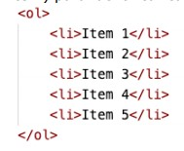

<ul> unordered list: listas com marcadores, são aquelas onde a ordem dos itens não influenciará no significado da lista.
O marcador padrão é a bolinha preta totalmente preenchida (disc), mas existe a opção de configurar a propriedade type da tag com os valores:
‣ disc – (by default). Uma bola preta totalmente pintada
‣ circle - Uma bola com uma borda preta e sem preenchimento
‣ square - Um pequeno quadrado preto pintado
Também é possível personalizar o símbolo de cada elemento via CSS, usando a propriedade: list-style-type: '\2714\00A0\00A0' /*O '\00A0' coloca um espaçamento, código do markcheck encontrado no emotepedia*/;

É possível aninhar listas ou até mesmo misturar, juntando
listas <ol> com <ul>, uma prática muito utilizada na criação de menus.
Lista de Definição é como se fosse um dicionário, temos os termos e as suas descrições. É uma lista sem demarcadores.

<dl> definition list: delimita a lista de definição
<dt> definition term: termo
<dd> definition description: definição do termo
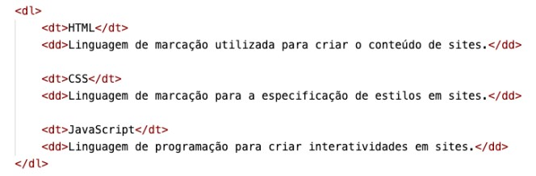

Links

<a href=”https://google.com”> ancor hypertext reference: cria links. No contexto semântico, é importante usar links descritivos em vez de genéricos “clique_aqui” para deixar claro o destino desse link.

O atributo hreflang indica o idioma principal do site:
<a href=”https://google.com” hreflang=”en”></a>

Link interno faz ligação com outra página do mesmo site, que está dentro do mesmo servidor
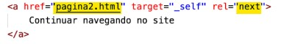
Note que não é necessário indicar a URL completa nesses casos.

O atributo target possui os parâmetros:
- _self sobrepõe a página atual quando clicado. Esse parâmetro já vem configurado como padrão ao criarmos um hiperlink.
- _blank abre o link em uma nova aba, assim não fecha a guia atual (atenção para o underline)
- _parent Abre a página no iframe pai (ou no mesmo iframe se não houver pai.
- _top Abre a página no nível raiz, que sempre é a aba/janela completa do navegador.
- _nomeDoIframe Abre a página em um iframe nomeado.

O atributo rel possui os parâmetros:
- next indica que o link aponta para a próxima parte do documento atual
- prev indica que o link aponta para a parte anterior do documento atual
- author indica que é o link aponta para o site do autor do artigo atual
- external indica que é um link de outro site, não fazendo parte do site atual
- nofollow indica que é um link para um site que não tem o seu aval, como exemplo, um link patrocinado, instruindo os mecanismos de pesquisa a não contar esse hyperlink como ponto de relevância no PageRank do seu site ou blog.

Note que o fechamento da tag </a> vem depois do texto-nome do link, exemplo:
acesse o meu <a href="https://www.youtube.com/watch?v=naFQrPhD09I"
target="_self" rel="external">canal no youtube</a>

Quando criar Links externos, ou seja, que não pertençam ao seu site, é recomendável utilizar os atributos target=”_blank” e rel=”external”
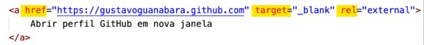
Nestes casos, devemos indicar a URL completa, pois todo link externo precisa começar com o protocolo http:// ou https:// mais o caminho que leve a uma página específica, se for necessário.

Link para download: são necessários 2 atributos:
- O atributo download indica o nome do arquivo
- O atributo type indica a extensão do arquivo
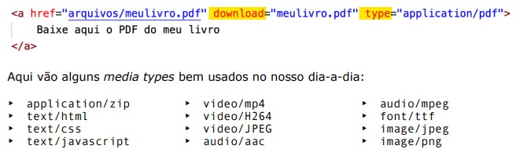 Consulte a lista oficial da IANA.org para conhecer mais sobre media types.

O atributo title especifica informações extras sobre um elemento. Essas informações geralmente são mostradas como um texto de dica quando o mouse passa sobre o elemento. Exemplo:
<a href="https://www.w3schools.com/html/" title="Go to W3Schools HTML section">Visit our HTML Tutorial</a>

Use mailto: dentro do atributo href para criar um link que abre o programa de e-mail do usuário (para permitir que ele envie um novo e-mail). Exemplo:
<a href="mailto:someone@example.com">Send email</a>
Um file path descreve a localização de um arquivo na estrutura de pastas de um site.
<img src="picture.jpg"> o arquivo está localizado na mesma pasta da página atual
<img src="images/picture.jpg"> localizado na pasta de imagens dentro da pasta atual
<img src="/images/picture.jpg"> está na pasta de imagens, na root da web atual
<img src="../picture.jpg"> está localizado na pasta um nível acima da pasta atual
Tabelas
<table> cria tabela
<caption> designa o título da tabela
<thead> agrupa os elementos do cabeçalho
<tbody> agrupa os elementos do corpo
<tfoot> agrupa os elementos do rodapé
<tr> table rows, cria as linhas
<th> table head, designa título da coluna, dentro de cada linha
<th scope="colgroup"></th> o atributo scope tem apenas valor semântico e define o escopo, ou seja, se a <th> é um cabeçalho para coluna ou linha ou grupo de colunas ou linhas.
<td> table data, cria as células, dentro de cada linha. (fechamento opcional)
<td rowspan="2"></td> o atributo rowspan faz a célula ocupar mais de uma linha, expandindo-a (mesclar vertical)
<td colspan="2"></td> o atributo colspan faz a célula ocupar mais de uma coluna (mesclar horizontal)

Em CSS, a propriedade border-collapse define se as bordas da tabela devem ser unidas em uma única borda ou separadas, respectivamente. Exemplos:
border-collapse: collapse;
border-collapse: separate;

Para alinhar as <td> horizontalmente, use a propriedade text-align.
Já para alinhar verticalmente, use a propriedade vertical-align.
Exemplos:
text-align: center;
vertical-align: middle;

Para criar efeito zebrado nas linhas da tabela, utilize a seguinte configuração CSS:
tbody > tr:nth-child(even) {
/* exemplos de parâmetros: 2n / 2n-1 / even(par) / odd(ímpar) */
background-color: lightgray;}

Para fixar o cabeçalho no topo da tabela, use a seguinte configuração:
head > tr > th { position: sticky; /*é preciso que a <table> esteja configurada com position: absolute*/
top: -1px; /*é preciso declarar o ponto de fixação*/
background-color: lightgray;} /*é importante colorir a <th>*/

Para aplicar estilo nas colunas da tabela use a tag <colgroup> combinada com a tag <col>. Usando o atributo <span>, o estilo é aplicado nas colunas seguintes também. Exemplo:

</style>
col.destaque {
background-color: chartreuse;
}
col.c_sexo, col.c_idade, col.c_profissao {
background-color: yellow;
}
col.c_grupo {
background-color: lightcoral;
}
</style>
<table>
<colgroup>
<col class="c_nome destaque">
<col class="c_sexo c_grupo" span="2">
<col class="c_idade">
<col class="c_profissao">
</colgroup>
<caption><strong>Cadastro</strong></caption>
<tr>
<th scope="col">Nome</th>
<th scope="col">Sexo</th>
<th scope="col">Idade</th>
<th scope="col">Profissão</th>
</tr>
</table>

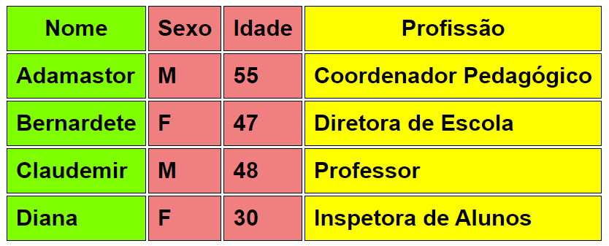

Para tornar as tabelas mais responsivas, envelope-as dentro de uma <div> e aplique o estilo overflow: auto; para habilitar a barra de rolagem horizontal apenas na tabela.

Exemplo de anatomia para tabelas grandes:
TABLE
CAPTION
THEAD
TR, TH
TBODY
TR, TD, TH
TFOOT
TR, TH, TD

Formulários

<form> inicia um formulário, delimitando sua área. Seus principais parâmetros são:
- method: é o método HTTP para enviar o formulário
  - get: os dados são incrementados na URL ao submeter o formulário, com limite máximo de 3000 bytes (2048 caracteres).
Seu uso é recomendado quando existir interesse em compartilhar a URL e/ou quando a operação for idempotente (quando a mesma requisição puder ser enviada mais de uma vez sem consequências negativas).
  - post: os dados não se apresentam na URL mas podem ser encontrados no network→ payload da ferramenta DevTools.
Seu uso é recomendado quando não queremos que os dados apareçam explicitamente na URL (ao capturar dados sensíveis, como senhas ou documentos) e também quando for preciso enviar muitos dados como, por exemplo, imagens ou outros tipos de arquivos.
  - dialog: quando um formulário está dentro de um <dialog>, ao submetê-lo, o diálogo é fechado, um evento de envio é disparado, mas os dados do formulário não são enviados e o formulário não é limpo.
- action: aponta para o arquivo que processará os dados
- enctype: especifica como os dados do formulário devem ser codificados antes de serem enviados para o servidor.
- autocomplete: on/off
- capitalize: on, off, words, characters
- novalidate: não valida os campos do formulário em seu envio
- target: indica onde exibir a resposta após envio: _self, _blank, _parent ou _top

<fieldset> tag semântica, indica um conjunto de campos, margeando-os. Exemplo: identificação, endereço, pagamento.
<legend> representa o título do conjunto de campos, rotulando o conteúdo
<input> é usada para criar controles interativos (objetos) para formulários. Essa tag não tem fechamento. Alguns parâmetros são:
- type: indica o tipo do campo. Entre os vários parâmetros, temos os principais que são text, number, mail, password, radio, checkbox, range, month, date, time, tel, list, button, submit, reset, file, etc
- name: utilizado no backend pois referencia o elemento para processar seu valor. É ele que aparece na URL (ao usar o método GET) e no corpo do HTTP request (ao usar o método POST).
- id: utilizado pelo frontend para identificar o elemento e então receber tratamentos via Javascript e/ou CSS. Esse atributo também é necessário para fazer a ligação com a tag <label>
- required: com essa cláusula, o campo torna-se obrigatório
- readonly: impede que seja inserido valor no campo
- checked: já deixa a opção como marcada em uma checkbox ou radio
- placeholder: dica dentro do campo para descrever o valor esperado, auxiliando na sua validação
- min e max: limita o valor mínimo e máximo do campo numérico, slide, etc
- value: carrega o campo com um valor pré-definido. Exemplo: data atual
- size: indica quantos caracteres serão exibidos na caixa
- maxlength e minlength: limita comprimento máximo e mínimo do
- step: determina o passo. Exemplo, o campo do tipo number avança de 0.5 em 0.5 ponto
- pattern: armazena uma expressão regular (RegEx), validando o campo
- autocomplete: habilita preenchimento automático dos campos
- list: se liga a tag <datalist>
- formnovalidate: bypass da validação no envio do formulário
- accept: limita as extensões aceitas para realizar o upload do arquivo.
No exemplo a seguir, o input aceita apenas imagens:
<input type="file" name="" id="" accept="image/*">
- popovertarget: associa o botão a um elemento modal através do #id
- popovertargetaction: especifica o tipo de ação aplicada ao modal: hide, show ou toogle

<button> elemento interativo. Seus principais atributos são:
- type:
  - submit: envia os dados
  - reset: limpa os campos
- disabled: impede de ser pressionado ou focado
- form: associa o botão a um formulário específico
- formaction: especifica a URL para onde enviar os dados
- formmethod: especifica se o método HTTP será GET ou POST
- formnovalidate: o formulário não é validado quando for enviado
- formtarget: especifica onde abrir a resposta do formulário após o envio. Pode ser _blank, _self, _parent ou _top.
- popovertarget: associa o botão a um elemento modal através do #id
- popovertargetaction: especifica o tipo de ação aplicada ao modal: hide, show ou toogle

<label> além de rotular cada campo do formulário, é usada para referenciar um objeto, ligando-se ao seu parâmetro id (da tag <input>), assim toda a palavra ou frase se tornará uma área de interação clicável. Além de seu valor prático, possui também um valor semântico, melhorando o SEO. Por exemplo:
<label for="idnome">Nome:</label> <input type="text" name="nome" id="idnome">
<select> combinada com a tag <option>, cria caixas combinadas (lista de escolha)
<option value="RJ" selected> mostra as opções da tag <select>.
Os parâmetros:
  - selected: já deixa a opção como marcada/selecionada
  - value: envia somente o valor “RJ” ao banco de dados.
<optgroup label="Região Sul"> separa <option> em áreas

<datalist> cria uma lista que oferece opções de preenchimento automático para um elemento <input> do tipo caixa de texto, mas também permite a inserção de dados não contemplados pela mesma (diferente do elemento <select> que só permite a seleção dos dados já configurados nas opções).
O atributo id desse elemento se liga ao atributo list do elemento <input>
<textarea> são caixa de texto maiores, usadas para inserir grandes mensagens ou textos. Exemplo:
<textarea name="tMsg" id="cMsg" cols="45" rows="5" placeholder="My message" ></textarea>

<progress> é utilizado para visualizar o progresso de uma tarefa. Exemplo:
<progress value="70" max="100">70 %</progress>
<meter> visualmente parecido com o elemento <progress>, porém possui propósito diferente pois é utilizado para visualizar a medição de uma escala conhecida para, por exemplo, o uso atual de disco rígido ou medição de temperatura. Esse medidor é dividido em três partes: baixa, média e alta. A cor da barra depende de qual dessas partes o valor medido se enquadra. Exemplo:
<p>Espaço em disco ocupado <meter min="200" max="500" low="300" high="400" optimum="250" value="250">250 Gigabytes</meter>.</p>

<output> usada para representar, de forma simples, o resultado de um cálculo processado via Javascript. Seu valor é referenciado através do atributo oninput presente em um elemento <input>. É importante lembrar que o valor contido nessa tag não é enviado ao submeter o formulário. Exemplo:
<label for="iano">Em que ano você nasceu? </label>
<input type="number" name="ano" id="iano" oninput="calcIdade()">
<label for="iidade">Sua idade é: </label>
<output id="iidade">0</output>
<script>
function calcIdade() {
let atual = new Date().getFullYear();
iidade.innerHTML = Number(atual) - Number(iano.value);
}
</script>

Outras tags

<script> incorpora scripts para adicionar interatividade, manipulação de dados e comportamentos dinâmicos a uma página.
<noscript> usada apenas para fornecer conteúdo alternativo que será exibido apenas quando scripts não estiverem disponíveis ou habilitados no navegador do usuário.
<data> usada para encapsular dados que podem ser processados dinamicamente (Javascript). Exemplo:
<p>A temperatura atual é <data value="23">23°C</data>.</p>
<template> armazena HTML que não deve ser renderizado imediatamente quando uma página é carregada, mas pode ser instanciado posteriormente durante o tempo de execução usando JavaScript.
<slot> é utilizada em Web Components, para definir onde o conteúdo inserido no componente deve ser renderizado. É uma parte fundamental do Shadow DOM, permitindo a criação de elementos reutilizáveis com encapsulamento de estilo e estrutura.

<br> break row: tag que quebra a linha
<hr> horizontal row: tag equivalente à <br> porém adiciona uma linha horizontal

CSS

As CSS – Cascading Style Sheets (Folhas de Estilo em Cascata) - são usadas para aplicar estilos visuais aos elementos HTML, essas configurações são definidas por meio de seletores:

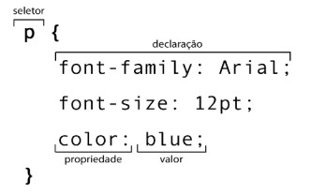

CSS tem seletores, e dentro de seletores têm propriedades, que são declarações compostas por pares de chave : valor (separados por dois-pontos) e contidas por um bloco de chaves {}. Toda declaração CSS deve terminar com ponto e vírgula (;).

O seletor asterisco (*) aplica as propriedades CSS para todos os elementos HTML

Após criar o documento CSS, conecte-o à <head> da página HTML através da tag <link>: <link rel="stylesheet" href="style.css">
Cuidado ao escrever os parâmetros porque ESPAÇO indica mudança de parâmetro

Atalho: para criar uma pasta dedicada aos estilos CSS, implemente na <head> um link css, como exemplo: <link rel="stylesheet" href="estilo/style.css">
Com o cursor em cima desse link, aperte CONTROL + ESPAÇO e o VSCode vai acusar que não conseguiu encontrar a pasta, perguntando se deseja criá-la.

Surgiram frameworks CSS, como Bootstrap, e pré-processadores, como Sass e Less, para facilitar o desenvolvimento e melhorar a manutenção do código CSS.
Formas de aplicar CSS: Inline, Local ou Externo

- A maneira Inline é a mais simples, devendo ser aplicada somente para pequenas configurações pontuais, caso contrário, o código ficará poluído e confuso. Essa forma de CSS é inserida como parâmetros dentro das tags, na área do <body> e prevalecem sobre quaisquer outras configurações gerais de estilos (sejam elas na <head> ou <link>). Para isso, adicione o parâmetro style e digite as declarações como no exemplo a seguir: <h1 style="color:mediumblue; font-size: 2em> Capítulo 1</h1>
- Para as configurações Locais de um documento, podemos aplicar o estilo adicionando uma tag <style>, dentro da área <head>, e então estilizar cada conjunto de tags, como no exemplo a seguir:
<style>
body {
background-color: lightsteelblue;
font-family: Arial, Helvetica, sans-serif;
font-size: 20px;
}
h1 {
color: darkblue;
background-color: lightblue;
}
h2 {
color: darkred;
}
p {
text-align: justify;
}
</style>

- Manter as CSS fora do código HTML, além de uma maior organização, faz com que tudo seja reaproveitado de maneira mais eficiente nas outras páginas do site. Para isso, utilizamos a tag <link rel=”” href=””> especialmente configurada para trabalhar com arquivos externos de estilo. Essa tag deve ser colocada dentro da área <head> do documento HTML. Opte por essa técnica (CSS external style) sempre que seu estilo for usado em várias páginas dentro do mesmo site porque, ao usar essa tag <link>, você pode compartilhar um mesmo estilo entre as páginas, reaproveitando código e não precisando alterar vários arquivos quando o seu cliente solicitar uma pequena mudança no tom de uma determinada cor, por exemplo. Abaixo, foi criado um arquivo com extensão .css que configura o estilo dos seletores.
@charset "UTF8";/*evita incompatibilidade com acentos nas palavras*/
body {
background-color: lightgoldenrodyellow;
font-family: Arial, Helvetica, sans-serif;
font-size: 20px;
}
h1 {
color: maroon;
background-color: goldenrod;
}
h2 {
color: darkred;
}
p {
text-align: justify;
}

Ordem da cascata

A ordem de leitura dos estilos, quando em simultâneo num HTML, é a seguinte:
- CSS existente no browser (default)
- CSS externa
- CSS local
- CSS inline
Em caso de regras iguais com valores diferentes aplicados a um seletor, os estilos funcionam em cascata e a ordem de prioridade é a seguinte:
- CSS Inline
- CSS local
- CSS externa
- CSS existente no browser (default)

Diferença entre id e class
No CSS, uma hash(#) identifica o "id", já o ponto(.) identifica uma classe.

Tanto para HTML quanto para CSS um id só deve ser aplicado para um único objeto e não para vários. Para formatar vários objetos utilize as class

Box Model

Os elementos HTML são como contêiners: caixas que armazenam conteúdo; eles são baseados no conceito Box Model, que é uma representação visual de como os elementos HTML são renderizados na página, considerando as propriedades de conteúdo(content), preenchimento(padding), borda(border) e margem(margin). Juntas, essas áreas definem como os elementos se relacionam entre si e como eles ocupam espaço na página.

Podemos classificar um elemento em 2 comportamentos:
- Caixa do tipo inline-level: O elemento começa no ponto exato onde foram definidos e ocupam somente a largura seu conteúdo. Exemplos:
<a> <abbr> <br> <button> <cite> <code> <dfn> <em> <img> <input> <kbd> <label> <map> <object> <output> <q> <samp> <script> <select> <small> <span> <strong> <sub> <textarea> <var>
- Caixa do tipo block-level: O elemento sempre vai se iniciar em uma nova linha e ocupar toda a largura do seu elemento pai (o container). Exemplos:
<address> <article> <aside> <blockquote> <canvas> <dd> <div> <dl> <dt>
<fieldset> <figcaption> <figure> <footer> <form> <h1-6> <header> <hr> <li> <main> <nav> <ol> <p> <pre> <section> <table> <tfoot> <ul>

Por padrão, toda caixa é composta apenas pelo content (conteúdo) e não possui padding, nem border, nem outline e nem margin.
Todo conteúdo possui uma width (largura) e uma height (altura) e a esse conjunto de propriedades, damos o nome de box-sizing

padding(preenchimento): é o parâmetro que define o espaço interno do objeto
margin: é o parâmetro que define o espaço externo do objeto
Entre a margem e a borda, podemos determinar o outline (contorno)
A shorthand border simplifica a declaração de border-width, border-style e border-color (consecutivamente). Exemplo: border: 10px solid red;

Todo elemento de caixa possui quatro valores para padding e margin, sempre na mesma ordem do relógio: -top, -right, -bottom, -left
A notação margin:auto permite que o navegador calcule automaticamente as margens da esquerda e da direita para que o bloco seja colocado no centro (somente horizontal), independente do tamanho da janela.

Posicionamentos
As principais propriedades para controlar o posicionamento dos elementos são:
- position: controla o método de posicionamento de um elemento em relação ao seu contêiner.
  - static: (default), a posição é fixada de acordo com o fluxo normal do documento, ou seja, na ordem em que aparecem no código HTML. É o único que não permite deslocamento do elemento.
  - relative: a posição original é a referência para o deslocamento do elemento, permitindo o uso das propriedades auxiliares como top, right, bottom e left
  - absolut: o canto superior esquerdo do elemento pai mais próximo (e que não esteja static) é a referência para o deslocamento do elemento. Se não houver tal conteiner, ele será posicionado em relação ao elemento root <html>.
  - fixed: posiciona em relação à viewport (janela do navegador). Isso significa que o elemento sempre permanecerá no mesmo lugar, independente do scroll da página;
  - sticky: é um tipo híbrido entre relative e fixed. Ele é tratado como relative até que ele atinja um determinado ponto durante o rolar da página, momento em que se comporta como fixed. A propriedade seguinte (top ou right ou bottom ou left) define a posição na qual o elemento mudará seu comportamento. É frequentemente utilizado para criar menus, cabeçalhos de páginas ou barras laterais que permanecem visíveis enquanto o usuário rola o conteúdo.
- top, right, bottom, left: são 4 propriedades auxiliares de movimentação usadas após alterar a propriedade position e controlam o deslocamento do elemento em relação ao seu posicionamento normal.
- z-index: define a ordem de empilhamento de elementos posicionados. Elementos com um z-index maior ficam sobre elementos com um z-index menor.
- float: controla o posicionamento horizontal de um elemento, retirando-o do fluxo normal e permitindo que os elementos seguintes fluam ao redor dele.
- clear: define em qual lado os elementos flutuantes não são permitidos. É frequentemente utilizado após elementos flutuantes para garantir que o próximo elemento não flutue ao seu lado.
- display: controla como o elemento interage com outros ao seu redor.
  - Inline: ocupa somente o espaço necessário do conteúdo. Não permite definir largura e altura. Não começa em uma nova linha.
  - block: ocupa toda a largura disponível, formando uma nova linha
  - inline-block: permite que outros elementos fiquem ao seu lado (inline) porém também permite definir sua largura e altura (block)
  - none: remove completamente o elemento da página, não ocupando espaço, como se não existisse. Por outro lado, ao utilizar visibility: hidden, o elemento continua ocupando espaço, mantendo seu posicionamento relativo aos outros elementos na página, mesmo que não seja visível.
  - contents: causa uma “passagem” dos filhos diretos para fora do contêiner, como se eles fossem filhos diretos do avô (elemento pai do contêiner). Essa propriedade é útil para controlar o layout dos filhos diretos sem afetar o layout do próprio contêiner.
  - list-item: estiliza um elemento como se ele fosse um <li>, incluindo a adição de um marcador. Geralmente acompanhado da propriedade list-style-type.
  - flex: torna o contêiner (elemento pai) em uma caixa block-level flexível, transformando seus filhos diretos em itens flexíveis. Aumenta a responsividade pois alinha e distribui espaços entre itens com tamanhos desconhecidos.
  - inline-flex: torna o contêiner em uma caixa inline-level flexível
  - grid: cria layouts bidimensionais, organizando os elementos em uma grade de linhas e colunas. O elemento pai é chamado de contêiner de grade e seus elementos filhos são chamados de itens de grade que ocupam células.

Propriedades relacionadas ao Módulo FlexBox Layout

O layout flexível possui um eixo principal (main axis) e um eixo cruzado (cross axis), o eixo principal é definido pela direção em que os itens flexíveis são organizados, e o eixo cruzado é perpendicular a ele.

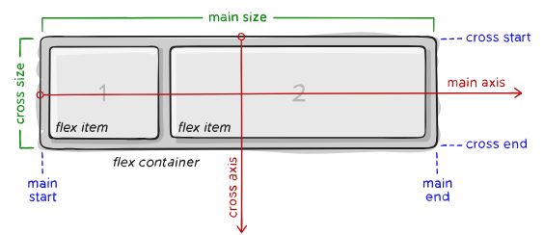

Algumas propriedades são aplicadas ao parent (flex conteiner) e outras para os childrens (flex itens).

Propriedades para o parent (flex conteiner):

flex-flow é uma propriedade shorthand para as 2 seguintes propriedades:
- flex-direction: define a direção principal dos itens flexíveis. Seus valores são:
  - row (default),
  - row-reverse
  - collumn
  - column-reverse.
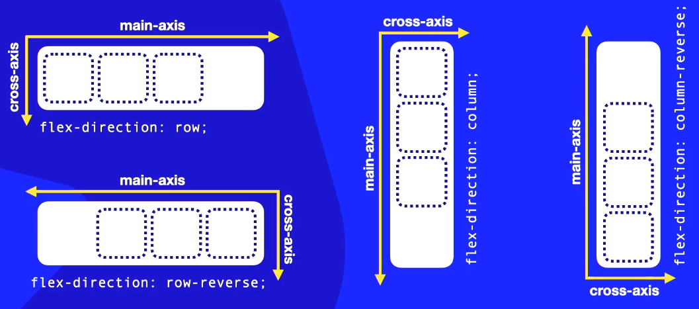

- flex-wrap: define o comportamento dos itens flexíveis quando o tamanho do conteiner pai é alterado. Seus valores são:
  - nowrap (default), redimensiona os itens flexíveis para tentar mantê-los em uma única linha.
  - wrap quebra a linha e move os itens para a próxima sem ajustar os tamanhos.
  - wrap-reverse. quebra a linha e move os itens para a próxima mas na direção inversa do cross axis.

justify-content: controla o alinhamento e espaçamento dos itens flexíveis ao longo do eixo principal (main axis). Seus valores são:
- flex-start: início da direção do main axis
- center: centraliza os itens flexíveis
- flex-end: final do main axis
- space-between: os itens são igualmente distribuídos ao longo do eixo principal. Cada par de itens tem o mesmo espaçamento, porém o primeiro e o último item ficam alinhados à borda (main-start e main-end).
- Space-around: semelhante a space-between porém o espaço vazio antes do primeiro e depois do último item é igual à metade do espaço entre os itens centrais.
- Space-evenly: o espaçamento entre todos os itens é igual, inclusive o espaço entre a borda e o primeiro/último item.
- start: início da direção de escrita (writing-mode LTR ou RTL)
- end: final da direção de escrita (writing-mode LTR ou TRL)
- left: alinha em direção à borda esquerda do conteiner
- right: alinha em direção à borda direita do conteiner

align-items: semelhante à propriedade justify-content, porém controla o alinhamento e espaçamento dos itens flexíveis ao longo do eixo cruzado (cross axis). Seus valores são:
- stretch: (default) estica para preencher o conteiner, respeitando as propriedades min-width e max-width.
- baseline: a linha base do texto torna-se a referência para o alinhamento dos itens
- flex-start: início da direção do cross axis
- center: centraliza os itens flexíveis
- flex-end: final do cross axis
- space-between: os itens são igualmente distribuídos ao longo do eixo principal. Cada par de itens tem o mesmo espaçamento, porém o primeiro e o último item são alinhados à borda (cross-start e cross-end).
- Space-around: semelhante a space-between porém o espaço vazio antes do primeiro e depois do último item é igual à metade do espaço entre os itens centrais.
- Space-evenly: o espaçamento entre todos os itens é igual, inclusive o espaço entre a borda e o primeiro/último item.
- start: início da direção de escrita (writing-mode LTR ou RTL)
- end: final da direção de escrita (writing-mode LTR ou TRL)
- left: alinha em direção à borda esquerda do conteiner
- right: alinha em direção à borda direita do conteiner

align-content: controla o alinhamento das linhas de itens (e não somente dos itens como em align-items), mas é preciso que hajam múltiplas linhas para que essa propriedade tenha efeito, portanto a propriedade flex-wrap deve ter valor diferente de nowrap. Seus valores são os mesmos da propriedade align-itens.
Data loss overflow é a perda de dados quando parte do conteúdo desaparece. Para evitar essa perda acidental de dados causada por alinhamentos, existe a palavras-chave safe que podem ser usada junto com as propriedades de alinhamento. Assim, se o item ultrapassar o alinhamento do contêiner, o item será alinhado como se o valor do alinhamento fosse start, não implementando o alinhamento definido após essa keyword.
Exemplo: align-items: safe center
Caso deseje o alinhamento (mesmo que isso cause overflow), use a keyword unsafe, indicando para o navegador que faça o alinhamento escolhido, não importa o que aconteça.

gap: controla espaçamento mínimo entre os itens. É uma shorthand para as propriedades row-gap e column-gap. Aceita valores em: px, em, %, vmin, cm, calc(), etc

Propriedades para os childrens (flex itens):

flex é uma propriedade shorthand para as 3 seguintes propriedades:
- flex-grow: recebe um valor numérico que representa o fator de crescimento do item. Quanto maior for o valor, mais espaço o item ocupará em relação aos outros itens dentro do contêiner. Seu valor default é 0, ou seja, não cresce automaticamente.
Exemplos de valores: 0.17, 0.6, 1, 2, 3...
- flex-shrink: ao contrário da flex-grow, recebe um valor numérico que representa o fator de encolhimento em relação aos outros itens para evitar o vazamento (overflow). Seu valor default é 1.
Exemplos de valores: 0.17, 0.6, 1, 2, 3...
- flex-basis: define o tamanho inicial dos itens flexíveis. Exemplos de valores: 10em, 3px, 50%, max-content, min-content, fit-content, content, auto
  - auto: a largura dos itens é dada através do tamanho do seu conteúdo, por exemplo, o tamanho se ajusta com o comprimento da frase.
A notação flex: auto é a configuração mais flexível para impedir espaços em branco dentro do conteiner com itens flexíveis pois define os seguintes valores:
flex-grow: 1, flex-shrink: 1, flex-basis: auto.
É importante observar que essas propriedades só funcionarão devidamente se a propriedade flex-wrap não receber o valor wrap, do contrário, os itens quebrarão para a próxima linha em vez de reajustarem seus tamanhos.

order controla a ordem na qual cada item se apresenta dentro do contêiner. Exemplos de valores: -2, -1, 1, 1, 1, 2, 3, 99...

align-self: permite ajustar o alinhamento de um item flexível específico. Seus valores são os mesmos da propriedade align-items, com adição do valor auto, que herda o valor do conteiner pai.

- CheatSheet FlexBox another CheatSheet flexbox froggy

Propriedades relacionadas ao Módulo Grid Layout

grid-template-rows: define número e tamanho das linhas;
grid-template-columns: define número e tamanho das colunas;
grid-row e grid-column: posicionam um item na grade;
grid-gap: define o espaço entre as células da grade.

Centralizar totalmente um elemento

Uma das soluções (tanto vertical quanto horizontal) é configurando a posição do container como relative e a posição do bloco interno(content) como absolut, assim permitindo alterar as propriedades left e top para os valores 50% da view port e, em seguida, utilizar a propriedade transform: translate(-50%,-50%) para deslocar o bloco interno, centralizando-o (já que seu ponto de referência fica no canto superior esquerdo e não no centro).
Exemplo:
.container {
position: relative;
}
.content {
position: absolute;
top: 50%;
left: 50%;
transform: translate(-50%, -50%);
}

text-overflow controla como o conteúdo de um elemento deve ser tratado quando ele é maior do que a largura do contêiner que o envolve. Essa propriedade é comumente usada em conjunto com white-space: nowrap e overflow: hidden para lidar com casos em que o texto ultrapassa os limites do contêiner. Os valores para atribuir à propriedade text-overflow são:
- clip: O conteúdo é cortado e não exibido além dos limites do contêiner.
- ellipsis: Exibe reticências (...) para indicar que o texto foi truncado.

Cores

- HSB (matiz, saturação e luminosidade). Podendo apresentar ou não o parâmetro de opacidade/transparência, sendo 1 = 100% e 0.5 = 50%. Por exemplo: color: hsla(202º, 82%, 76%, 0.6);
- RGB (red, green, blue) Podendo apresentar ou não o parâmetro de opacidade, por exemplo: color: rgba(35, 137, 195, 0.3);
- Hexadecimal. Por exemplo: #002233. Podendo apresentar ou não o parâmetro de opacidade, por exemplo: #1b4e2160;

opacity controla a transparência de um elemento, Aceita valores entre 0 e 1.

3 sites/ferramentas para trabalhar com web design de cores e ajudar na escolha da paleta de cores que harmonize com o conteúdo de um site:
Adobe Color Wheel Coolors Paletton Color Hunt Color Tool

Gradientes

São transições suaves entre duas ou mais cores. Considerado pelo navegador como se fosse uma imagem, por isso usamos a propriedade background-image na declaração CSS. A função linear-gradient() gera um gradiente linear angular. O primeiro parâmetro da função indica a direção ou o ângulo de inclinação e os parâmetros seguintes indicam as cores do degradê a ser criado. É possível indicar quantas cores quiser e o navegador gerará o degradê personalizado. Experimente também outros valores de ângulo, incluindo negativos (45deg, -90deg, 25deg,…) e note as diferenças. Também é possível gerar os chamados gradientes radiais, através da função CSS radial-gradient(). Exemplos:
background-image: linear-gradient(-45deg, red 20%, blue 40%, purple);
background-image: linear-gradient(to right, green, yellow);
background-image: radial-gradient(circle, green, yellow);
background: radial-gradient(circle, red, yellow);

Sombras

box-shadow e text-shadow tem 4 parâmetros, respectivamente na ordem:
- Deslocamento horizontal (offset-x): é o quanto a sombra vai deslocar para o lado direito (valores negativos causam deslocamento à esquerda)
- Deslocamento vertical (offset-y): é o quanto a sombra vai andar para baixo (valores negativos causam deslocamento para cima)
- Embaçamento radial (blur-radius):
- Embaçamento (spread-radius): é o espalhamento da sombra pelo fundo
- Cor (color): cor da sombra. É possível usar transparência.
Exemplo: box-shadow: 2px 2px 2px 1px rgba(0, 0, 0, 0.2);

Raios

border-radius arredonda os vértices de um elemento. As figuras a seguir ilustram a ordem dos valores que alteram o tamanho:

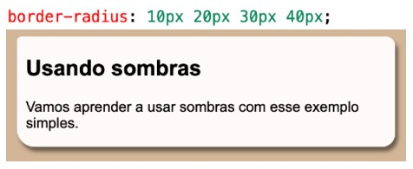

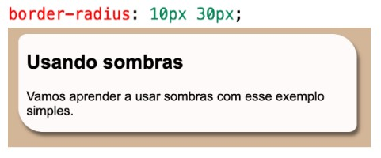

Também é possível criar bolas, para isso, crie uma <div> quadrada e adicione a propriedade border-radius: 50%;

Variáveis

Permitem definir valores que podem ser reutilizados em todo o arquivo CSS, aumentando a eficiência e a manutenibilidade do código.
Para criar variáveis CSS utilize traços duplos. Exemplo:

:root { /*essa pseudo-classe aplica CSS a todo o documento
e armazena as variáveis CSS*/
--cor1: #85D085;
--cor2: #5EA35E;
--cor3: #2F882F;
--cor4: #0B6D0B;
--cor5: #005300;
}
body {
background-color: var(--cor1); /**para referenciar a
variável é necessário usar a função var()*/
}

Propriedades Background

Existem 3 maneiras de adicionar uma imagem de fundo:
- Cor sólida: background-color: skyblue;
- Degradê: background-image: linear-gradient(to bottom, yellow, red);
- URL: background-image: url(’imagens/pattern003.png’);

Quando o tamanho da box é maior que o tamanho da imagem, por padrão, a imagem será repetida nos dois eixos (eixo x e eixo y) quantas vezes for necessário para cobrir a extensão da caixa contêiner. É possível alterar esse comportamento usando a propriedade background-repeat, que aceita os seguintes valores:
- background-repeat: repeat;
- background-repeat: repeat-x;
- background-repeat: repeat-y;
- background-repeat: no-repeat;

Para alterar a posição de referência (ancoragem) de uma imagem, use a propriedade background-position, aplicando os parâmetros abaixo:

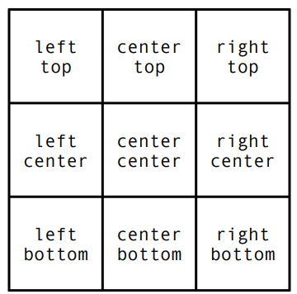
background-position: right bottom;

A propriedade background-size redimensiona imagens e possui 4 diferentes parâmetros:
- background-size: auto; (padrão) a imagem de fundo será aplicada em seu tamanho original.
- Background-size: 100% 100%; Tamanho fixo: Redimensiona a largura da imagem e faz a altura se adaptar automaticamente. Podemos também informar as duas dimensões(px) na sequência ou também usar valores percentuais(%).
- background-size: contain; exibe 100% da imagem na tela mesmo que, para isso, apresente barras verticais ou horizontais ao lado da imagem.
- background-size: cover; ajusta com zoom a imagem para cobrir todo o conteiner, adaptando-a de acordo com o tamanho da viewport(janela), ou seja, não exibe 100% da imagem mas ocupa 100% da viewport (responsividade)

A propriedade background-attachment configura o vínculo (attachment) da imagem de fundo com o resto do documento, principalmente se o conteúdo for maior do que a altura da página e seja necessário vazar uma rolagem vertical. Possui 2 parâmetros:
- background-attachment: scroll (padrão) a imagem de fundo vai rolar junto com o conteúdo.
- background-attachment: fixed A imagem de fundo vai ficar fixada enquanto o conteúdo vai sendo rolado.

A shortcut (propriedade abreviada) background define todas as propriedades relacionadas ao plano de fundo de uma só vez (propriedades não declaradas assumem seu valor padrão). São elas:
- background-color
- background-image
- background-position
- background-size
- background-repeat
- background-attachment
- background-origin: border-box, padding-box, content-box
- background-clip: border-box, padding-box, content-box, text
Exemplo: background: black url('imagens/wallpaper003.jpg') center top cover no-repeat fixed padding-box content-box;

Fontes

Fontes seguras
- Arial (sans-serif): mais utilizada no mundo
- Verdana (sans-serif): fácil leitura para fontes pequenas
- Tahoma (sans-serif): economia, menor espaçamento entre os caracteres
- Trebuchet MS (sans-serif): legado, desenhada pela Microsoft em 1996
- Times New Roman (serif): mais profissional, muito utilizada em jornais, títulos.
- Georgia (serif): elegante, good candidate for mobile-responsive design (porém os números ficam desalinhados, exemplo: 2308R00D590) .
- Garamond (serif): clássica, muito utilizada em livros impressos
- Courier New (monospace): popular em código-fonte e legendas
- Brush Script MT (cursive): sofisticada, imita a caligrafia humana

Categorias
As fontes são baseadas principalmente na presença (serif) ou ausência da serifa (em francês, Sans-Serif) e se dividem em 4 categorias:
- Serif: se aproveitam de uma característica da nossa percepção: nós nunca lemos as palavras letra por letra, e sim por um conjunto. As serifas têm a capacidade de guiar nossos olhos graças aos pequenos prolongamentos que elas criam e fazem as letras “se juntarem” em palavras. Existem também sub-categorias para cada fonte serifada, como as old style, transitional, didone, slab, clarendon e glyphic.
- Sans-Serif: uma fonte não serifada muito popular é a Verdana.
- Monospace: possuem a mesma largura para todas as letras.
- Script: Também chamadas de fontes handwriting, oferecem delicadeza, são aquelas que tentam imitar a escrita humana de forma cursiva. Seu uso deve ser bem controlado e jamais será aplicado a textos muito longos, pois causam cansaço visual e tornam-se difíceis de ler.

servem para decorar, possuem bastante efeitos visuais, enfeitadas e curiosas. Também são chamadas de fontes comemorativas e algumas delas sequer representam letras, podendo ser desenhos de animais, objetos, pessoas, personagens de quadrinhos, etc.
font-family configura a família tipográfica que será aplicada.
@font-face {}: use essa regra no topo do documento CSS para importar e declarar uma fonte externa. O Google Fonts é um ótimo repositório. Exemplo:
@font-face {
font-family: 'NomeDaFonte';
src: url('caminho/para/a/fonte.woff2') format('woff2'),
url('caminho/para/a/fonte.woff') format('woff');
font-weight: normal;
font-style: normal;
}

Tamanhos
Existem várias medidas, que podem ser divididas em:
- Absolutas: px (pixels), pt (pontos [somente para impressões]), mm (milímetros), cm (centímetros), in (polegadas), pc (paicas).
- Relativas:
  - em: relativa à altura do M maiúsculo da fonte atual,
  - ex: relativa à altura do x minúsculo da fonte atual,
  - rem: root-em, ou seja, a fonte declarada no <html> (default 16px),
  - vw: porcentagem do view width – largura da tela,
  - vh: porcentagem do view hight – altura da tela.
  - vmin: menor dimensão da viewport, seja a largura ou a altura
  - vmax: maior dimensão da viewport (1 vmin = 1%)
  - %: relativa ao tamanho do conteiner (elemento pai), contexto local
  - ch: relativa à largura do caractere 0 (zero), para fontes monospace

Hardware pixel: se refere à menor unidade física em uma tela
Reference pixel: é uma unidade abstrata que leva em consideração a proximidade da tela.

Para tamanhos de fonte a serem exibidos na tela, o W3C recomenda o uso do px ou em por existirem dispositivos de exibição com diferentes tamanhos e resoluções, todavia o em é a unidade mais recomendável devido à sua alta portabilidade, já que é uma medida relacional. Já as medidas pt, cm ou in são mais recomendadas para referenciarem conteúdos que serão impressos.
O tamanho padrão de fonte dos navegadores é 16px, equivalente a 1em. A partir daí, podemos configurar o tamanho de um título <h1>, por exemplo, como sendo 2 vezes maior que a fonte padrão usando o valor 2em para a propriedade, e o subtítulo <h2> com valor 1.5em.
O em, é relativo ao tamanho da fonte do elemento pai imediato, já o rem é constante em todo o documento pois é relativo somente com o elemento raiz <html>. Esses tamanhos são muitos utilizados em componentização.
Outras medidas permitem especificar tamanhos relativos à janela do leitor: a vw é a porcentagem, ou seja, 1/100 da largura da janela. Já a vh é 1/100 da altura da janela.
Importante lembrar que não pode haver espaço entre o valor a e sua medida!
Exemplo: 1 em → 1em
Para configurar o tamanho da fonte que será aplicado a um determinado texto, usamos a propriedade font-size das CSS.
Para adaptar o tamanho da fonte ao tamanho da tela aplique vh(view-width) na unidade de medida. Exemplo: font-size: 10vw; /*ajusta o tamanho da fonte dinamicamente em 10% em relação à largura da viewport*/

Formatações
font-weight: para aplicar o negrito.
font-style: para aplicar o itálico.
text-decoration: para aplicar o sublinhado.

Existe uma shorthand (mãozinha) para fontes que é a propriedade font: em vez de fazer várias configurações em múltiplas linhas, podemos simplificar tudo de maneira muito simples. Exemplo:
font: italic bold 1em georgia, helvetica, sans-serif;
A ordem dos atributos de uma shorthand em CSS é importante!
(style→ weight → size → family)

Alinhamentos
text-align: left;right;center;justify;

Legibilidade
text-indent recua a primeira linha do parágrafo, melhor identificando-os em textos longos.
line-height controla a altura da linha dentro de um elemento e, consequentemente, o espaçamento entre as linhas.
letter-spacing controla o espaçamento entre os caracteres
word-spacing controla o espaçamento entre as palavras.
Seletores

Definem quais elementos um conjunto de regras CSS se aplica. Baseados em:
- Tags
- Universais *
- ID # e Classes .
- Atributos [ ]: pode se basear no próprio atributo ou usando operadores para especificar atributos de valor:
  - exato [atributo="valor"]
Exemplo prático: a[href="https://www.exemplo.com"]
  - contendo palavra [atributo~="valor"] [class~="destaque"]
  - contendo substring [atributo*="valor"] [title*="tutorial"]
  - iniciando com [atributo^="valor"] [src^="imagens/"]
  - terminando com [atributo$="valor"] [href$=".pdf"]
- Aninhamentos &: declara as regras de aninhamento entre pai e filho

Combinadores
  - E D (tecla espaço) todos os descendentes, independente do nível de aninhamento, que tenham algum elemento pai em comum.
  - E > F filho direto
  - E + I irmão adjacente, é o elemento que vem imediatamente depois
  - E ~ I irmão geral, são todos os irmãos seguintes que dividem o mesmo elemento pai
  - E, F, G, H lista para agrupar os seletores e compartilhar o mesmo estilo

Pseudo-classes

pseudo-classes são seletores especiais usados em conjunto com os seletores após um sinal de dois pontos (:) e permitem estilizar ou localizar elementos com base em seu estado ou posição no DOM. Frequentemente usados na personalização de links. As principais são:
- estado :hover, :link, :visited, :active, :checked, :empty,
:modal, :popover-open, :focus
- posição :root, :first-child, :last-child, :nth-child(), nth-of-type()

Principais funções de pseudo-classes para selecionar elementos:
- :not()
- :has()
- :is()
- :where()

Pseudo-elementos

pseudo-elementos são seletores especiais usados em conjunto com os seletores após duplos sinais de dois pontos (::) e formatam um pedaço de conteúdo específico do elemento referenciado, sem precisar criar novos elementos no DOM. Alguns exemplos entre principais estão:
- ::before e ::after: adicionam conteúdo antes ou depois do conteúdo real do elemento.
- ::first-line: seleciona a primeira linha de texto dentro de um elemento como, por exemplo, um parágrafo.
- ::first-letter: seleciona a primeira letra dentro de um elemento
- ::selection: seleciona o texto destacado pelo usuário.
- ::placeholder: seleciona o texto do espaço reservado (placeholder) em campos de formulário.

.exemplo::before {
content: '>>';
font-weight: lighter;
}
.exemplo::after {
content: '<<';
font-weight: lighter;
}
At-rules
Regras at-rules são instruções CSS que começam com o símbolo @ para definir configurações especiais ou diferentes comportamentos. Cada regra tem uma sintaxe diferente e as principais são:
- @charset: define a codificação de caracteres do arquivo CSS.
- @media: usado em media queries, define regras de estilo condicionais com base em características como largura de tela, orientação, etc.
- @font-face: incorpora fontes personalizadas
- @keyframes: define animações
- @import: importa estilos de outros arquivos CSS.
- @supports: verifica se o navegador suporta uma determinada funcionalidade antes de aplicar as regras de estilo.
- @page: define estilos específicos para a página ao ser impressa.
- @namespace: define o namespace para seletores XML.
Exemplo: @namespace svg url(http://www.w3.org/2000/svg);
- @layer: permite controlar a ordem de carregamento dos estilos, para fornecer maior controle sobre a renderização da página e otimizar o desempenho. Por exemplo, os estilos podem ser divididos em duas layers: base e component: a intenção é indicar que os estilos dentro do layer base são fundamentais para a estrutura básica da página, enquanto que os estilos dentro do layer component estão relacionados a componentes específicos.

Funções

- cor: rgb(), rgba(), hsl() e hsla()
color: rgb(128,128,128); color: hsla(120,60%,70%, 0.7);
- recurso: url() background-image: url(https://www.ranoya.com/Assets/Logotipos/UFPESmall.png);
- calcular: calc() width: calc(100% - 60px);
- variáveis: var() background-color: var(--main-bg-color);
- atributos: attr() content: " [" attr(href) "]";
- gradientes: linear-gradient() e radial-gradient()
background-color: (to top right, red,orange,yellow,green,#000000);
- animações: translate(20px,30px), rotate(), scale() e skew()
- filtros: blur(5px), opacity() e brightness(80%)
Animações
cursor define o tipo de cursor que será exibido quando o ponteiro do mouse estiver sobre um determinado elemento. Os valores mais comuns são: auto, default, pointer, move, text, alias, help
transition é uma shorthand para as propriedades de animação baseadas em iteração, identificadas por pseudo-classes. Sintaxe: transition: [propriedade] [duração] [função-de-tempo] [atraso] [comportamento];
- transition-property: none, all, background-color, font-size, etc
- transition-duration: 0s, 500ms, 1s, 2s...
- transition-timing-function: linear, ease, ease-in, ease-out, ease-in-out, step-start, step-end, steps(), cubic-bezier()
- transition-delay: 0s, 500ms, 1s, 2s...
- transition-behavior:normal, allow-discrete

transform é uma shorthand que permite transformar animações 2D e 3D com translação, girar, dimensionar(scale) ou inclinar(skew) elementos. Suas funções são: matrix(), translate(), scale(), rotate(), skew() e scale()

animation é uma shorthand para aplicar animações em elementos.
- animation-name: none, slide, bounce
- animation-duration: 0s, 500ms, 1s, 2s
- animation-timing-function: linear, ease, ease-in, ease-out, ease-in-out, step-start, step-end, steps(), cubic-bezier()
- animation-delay:-2s, -1s, 0s, 500ms, 1s, 2s...
- animation-iteration-count: infinite, 0, 2, 1.5 ...
- animation-direction: normal, reverse, alternate, alternate-reverse
- animation-fill-mode: none, forwards, backwards, both
- animation-play-state: paused, running

É possível obter maior controle sobre as animações quando uma propriedade transition ou animation termina através dos eventos animationend e transitionend. Exemplo:
elemento.addEventListener("animationend", (event) => {});

GSAP - GreenSock Animation Platform é uma biblioteca JavaScript extremamente poderosa e flexível para criar animações na web.

Lottie é uma biblioteca open-source criada pela Airbnb.
Sua principal vantagem é a capacidade de criar animações complexas no Adobe After Effects, exportá-las como arquivos JSON usando o plugin Bodymovin e, em seguida, integrá-las em seus projetos usando a biblioteca Lottie. Isso simplifica o processo de incorporação de animações ricas e detalhadas em aplicações sem a necessidade de renderização de imagens ou vídeos.
Como as animações são vetoriais e renderizadas em tempo de execução, elas podem ser dimensionadas para diferentes tamanhos de tela sem perder qualidade, o que melhora a performance em comparação com animações de vídeo ou imagens bitmap.

@keyframes, seguidas por um nome exclusivo, são blocos que definem as etapas intermediárias de uma animação. Essas regras at-rule permitem especificar como uma animação progride ao longo do tempo, dividindo-a em vários estágios, através de porcentagens % ou os valores from e to.

@keyframes nome-da-animacao {
from {
/* Estilo inicial */
}
to {
/* Estilo final */
}

/* Ou, especificando percentuais */

0% {
/* Estilo inicial */
}
50% {
/* Estilo intermediário */
}
100% {
/* Estilo final */
}
}
Media Queries

Os media types(ou content-Type) definem em qual tipo de mídia o documento será apresentado. Quando um servidor responde uma requisição HTTP, ele devolve o recurso e o seu tipo, chamado de Content-Type.
O content-type tem duas partes: tipo e subtipo. Por exemplo: um servidor pode devolver uma imagem no formato png. O content-type da resposta viria como image/png. Se fosse um jpg, o content-type seria image/jpg. E se fosse um arquivo html? text/html. E um JSON? text/json. O navegador olha o Media Type para saber como renderizar o arquivo.
Como o servidor vai saber em que formato deverá enviar o recurso? É aí que entra o mecanismo de Content Negotiation especificado pelo protocolo HTTP:
- Screen: Para monitores ou outros dispositivos com telas coloridas e com resolução adequada.
- Print: Para impressão em papel.
- TV: Para dispositivos como televisores, ou seja, com baixa resolução, quantidade de cores e scroll limitado.
- All: Para todos os dispositivos.
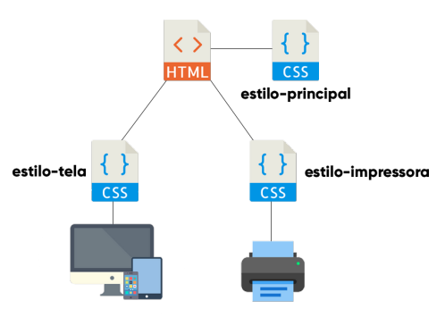

Como existem uma diversidade enorme de dispositivos com tamanhos de tela(screen) diferentes, surgiram as Media Queries para trazer melhor responsividade, permitindo configurar a página para se ajustar a diferentes tamanhos de tela.
Para declará-las, em primeiro lugar indicamos o media type e depois as media features delimitadas por parênteses. Isso é obrigatório. Usamos também os operadores and, or, not ou only para manter o relacionamento entre as especificações.

Existem 2 maneiras de declarar media queries:

- Através do atributo media em vários arquivos HTML diferentes
<!DOCTYPE html>
<html lang="pt-br">
<head>
<meta charset="UTF-8">
<meta name="viewport" content="width=device-width, initial-scale=1.0">
<title>Media Query</title>
<link rel="stylesheet" href="estilos/geral.css" media="all">
<!-- Extra small devices (phones, 600px and down) -->
<link rel="stylesheet" href="estilos/small-screen.css" media="screen and (max-width: 600px)">
<!-- Small devices (portrait tablets and large phones, 600px and up) →
<link rel="stylesheet" href="estilos/phone.css" media="screen and (min-width: 600px) and (max-width: 768px)">
<!-- Medium devices (landscape tablets, 768px and up) -->
<link rel="stylesheet" href="estilos/phone.css" media="screen and (min-width: 768px) and (max-width: 992px)">
<!-- Large devices (laptops/desktops, 992px and up) -->
<link rel="stylesheet" href="estilos/phone.css" media="screen and (min-width: 992px) and (max-width: 1200px)">
<!-- Extra large devices (large laptops and desktops, 1200px and up) -->
<link rel="stylesheet" href="estilos/phone.css" media="screen and (min-width: 1200px)">
<!-- Imprimir em modo retrato -->
<link rel="stylesheet" href="estilos/retrato.css" media="print and (orientation: portrait)">
<!-- Imprimir em modo paisagen -->
<link rel="stylesheet" href="estilos/paisagem.css" media="print and (orientation: landscape)">
</head>
<body>
<h1>Typical Device Breakpoints</h1>
</body>
</html>
Nota: As medidas de tela utilizadas foram recomendadas pela W3Schools (Typical Device Breakpoints)

- Usando a regra @media em arquivos CSS.

@charset "UTF-8";

/* declarações gerais */
@media all {
* {
margin: 0px;
padding: 0px;
font-family: Arial, Helvetica, sans-serif;
}
html, body {
width: 100vw;
height: 100vh;
background-color: #233eff;
background-size: contain;
background-repeat: no-repeat;
}
}
h1 {
color: white;
text-shadow: 2px 2px 0px #1526a7;
padding: 10px;
}
}

/* declarações retrato */
@media screen and (orientation: portrait) {
body {
background-image: url(../imagens/cev-portrait.jpg);
background-position: center bottom;
}

/* declarações paisagem */
@media screen and (orientation: landscape) {
body {
background-image: url(../imagens/cev-landscape.jpg);
background-position: left bottom;
}
}
Nota: Se uma configuração não for definida na media query personalizada, valerá o que foi definido nas configurações gerais do estilo.

Metodologias

Organizam e estruturam CSS de uma forma que facilite a manutenção, o reuso e o crescimento de projetos complexos. Existem várias metodologias que orientam a arquitetura do CSS, incluindo:
- BEM – Block Element Modifier: recomenda uma maneira específica e mais compreensível para nomear classes, com o intuito de criar componentes reutilizáveis e de fácil compreensão sobre seu propósito pois estabelece uma relação entre o elemento pai como um bloco, o filho como um elemento e o modificador como uma variação ou estado diferente:
.nome-do-bloco__nome-do-elemento--modificador
  - Block – é qualquer componente que possa ser reutilizado em várias páginas. Escrito em letras minúsculas e separado por hífens
  - Element – é a parte de um bloco que não pode ser usada isoladamente. O nome do elemento é separado do bloco por dois underscores.
  - Modifier - Representa uma variação ou estado diferente de um bloco ou elemento. O nome do modificador é separado do bloco ou elemento por dois hífens.
- OOCSS – Object Oriented CSS: incentiva a separação entre estrutura e aparência, promovendo reusabilidade
- SMACSS - Scalable and Modular Architecture for CSS: é um guia de boas práticas que divide e organiza o CSS em 5 módulos independentes e escaláveis:
  - Base: é o estilo base de todas as páginas (reset, container, etc )
  - Layout: é o estilo específico de cada página (courses.css, carreiras.css, etc )
  - Module: é o estilo de componentes que se repetem em várias páginas ( box.css )
  - State: crie uma classe para seu estado, coloque ou tire ela do elemento conforme você precisar modificar o estado.
  - Theme: organiza CSS quando lidamos com projetos que podem ter toda a sua interface visual modificada rapidamente por outra. (tema claro ou escuro)
- ITCSS – Inverted Triangle CSS: organiza estilos em camadas, começando com estilos globais e ficando mais específico à medida que você avança. As camadas incluem Settings, Tools, Generic, Base, Objects, Components, e Trumps.
- Atomic CSS: também conhecido como Functional CSS, envolve a criação de classes pequenas e atômicas que representam estilos individuais. Essas classes são então combinadas nos elementos HTML conforme necessário. Frameworks como o Tailwind CSS seguem essa abordagem.
- ACSS – Attribute Component CSS: os estilos são aplicados diretamente a elementos com base em seus atributos. Essa arquitetura é mais usada em conjunto com bibliotecas ou frameworks específicos.

Princípios Alura para nomear classes:
- Evitar nome genérico demais, como title;
- Evitar nome preso a tag, como inputText;
- Não dar nome com associação a uma propriedade CSS, como floatLeft;
- Não dar nome que descreva o valor de uma propriedade CSS, como colorBlue;
- Utilizar o hífen para identificar o filho lendo apenas o nome da class, como pai-filho.
O underline para adicionar um modificador, como pai-filho_modificador;
- O nome de uma class tem que começar com uma analogia com o mundo real e a segunda parte quando necessário, representar o conteúdo do elemento, por exemplo: cardCourse.

Princípios Alura para organizar o CSS, evitando altos valores de especificidades:
- A ordem dos seletores no arquivo CSS devem respeitar a ordem do HTML;
- Evitar seletores com id e tag;
- Evitar o uso de seletores avançados e pseudo-class.
Pré-processadores

Os pré-processadores CSS são linguagens que estendem a capacidade do CSS básico, permitindo o uso de recursos como variáveis, aninhamento, mixins, herança, operadores matemáticos e funções, entre outros. Essas linguagens são compiladas para CSS padrão antes de serem interpretadas pelos navegadores. Eles oferecem uma maneira eficiente e organizada de escrever estilos mais avançados, facilitando a manutenção e reutilização de código CSS.
- Sass - Syntactically Awesome Stylesheets: amplamente utilizado, ele oferece funcionalidades avançadas como variáveis, aninhamento, mixins, herança, operadores matemáticos, entre outros. Seu código é compilado para CSS. Existem duas sintaxes principais:
  - Sass (indentação)
  - SCSS (mais próxima do CSS com chaves e ponto e vírgula).
- Less oferece funcionalidades avançadas, como variáveis, aninhamento, mixins e operadores. A sintaxe do Less é semelhante à do CSS.
- Stylus é conhecido por sua sintaxe bastante concisa, mínima e flexível. Ele suporta variáveis, aninhamento, mixins e operadores matemáticos.

@mixin é uma diretiva em pré-processadores de CSS, como Sass, que permite criar blocos reutilizáveis de estilos, agrupando um conjunto de declarações CSS para serem usadas em diferentes partes do código, facilitando a manutenção e trazendo maior modularização ao CSS. Exemplo:

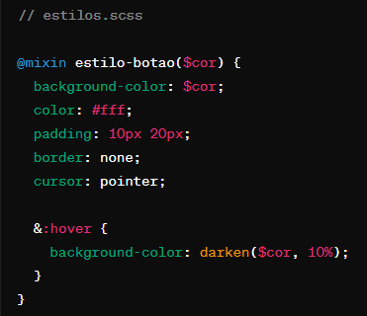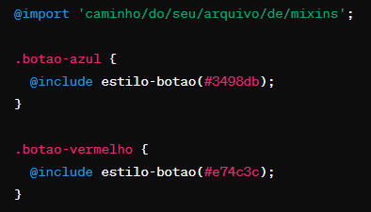

Artigo: 10 mixins em Sass que você deveria usar em seus projetos

Miscelâneas

Webkit é um motor de renderização HTML usado pelos navegadores. Ele suporta várias propriedades CSS personalizadas, permitindo fazer zoom, dar perspectivas, rotacionar, ajustar tamanho, inclinar ou traduzir elementos.
O prefixo -webkit- quer dizer que só os browsers que têm estrutura do webkit é que vão usar/ler/aplicar essa regra.

O site prefixr reduz consideravelmente o código CSS e ajuda também na retrocompatibilidade de navegadores.

Reset CSS é uma técnica que sobrepõe a formatação original do browsers com uma folha de estilo. O arquivo reset.CSS possui um conjunto de estilos projetados para normalizar os elementos em todos os navegadores da web. Seu objetivo é criar uma base consistente e previsível, independentemente das variações de estilo padrão entre diferentes navegadores.
Já o arquivo normalize.css atua preservando alguns estilos padrão considerados úteis e consistentes, enquanto ajusta outros bugs para garantir uma experiência mais uniforme. Ele não redefine todos os estilos para zero, como um "reset CSS" faria, mas normaliza os estilos para criar uma base mais previsível.
Emmet
O Emmet é uma extensão, também disponível no VSCode, para abreviação ou expansão de código que traz produtividade na escrita de estruturas aninhadas de código HTML e CSS, economizando tempo e evitando erros comuns. Ele também permite realizar operações em grupos de elementos, como aumentar ou diminuir números, reorganizar, entre outros. Seus operadores são:
- Exclamação ! Gera a estrutura básica de um documento HTML.

Filho > div>ul>li
- Irmão + div+p+bq
- Tio ^ div+div>p>span+em^bq
- Multiplicação * lorem*5: gera automaticamente 5 parágrafos de Lorem Ipsum, que é um texto usado como modelo para simular conteúdo.
- Agrupamento ( ) (div>dl>(dt+dd)*3)+footer>p
- #id e .class
div#header+div.page+div#footer.class1.class2.class3
- adicionar texto ao elemento { } a{Click here}
- Atributos personalizados [ ]
<li>essa lista é span.louca[atributo=doido]{maluca}</li>
<li>essa lista é <span class="louca" atributo="doido">maluca</span></li>
- numeração de itens $ ul>li.item$*5 ou ul>li.item$$$*5
- valor base descendente da numeração @- ul>li.item$@-*5
- troca valor base da numeração @nº ul>li.item$@3*5

Nota: É a tecla <kbd>espaço</kbd> que indica ao Emmet quando ele deve parar de analisar (stop parsing).

Link da documentação oficial contendo diversos atalhos: https://docs.emmet.io/

CheatSheet com todos os atalhos

Atalhos VSCode:
- Wrap with abbreviation (abra a paleta de comandos usando o atalho Control + Shift + P): nele, você coloca um trecho selecionado dentro de uma tag escolhida.
- Shift + Tab para indentar para a esquerda, ou Tab para a direita.
- Tecla ALT para criar vários cursores e fazer edições simultâneas
- Control + L para selecionar todos os caracteres iguais

DOM – Document Object Model
O DOM é uma API (interface de programação que traduz). Ele representa a estrutura do documento web na memória do dispositivo assim que o navegador conclui o carregamento da página. Sua principal função é converter elementos para objetos e, através de métodos presentes nesses objetos, é possível acessar e alterar o conteúdo da página web durante sua exibição.
Sua representação é uma estrutura hierárquica de documentos HTML, XML ou XHTML, para permitir que scripts manipulem a sua organização, seu estilo e conteúdo.
O DOM é organizado como uma árvore, onde cada elemento, atributo e pedaço de texto são representados como nós na árvore.
Cada elemento no documento é representado como um objeto que pode ser manipulado através de JavaScript, isso permite a interação dinâmica para validação de formulários, animações e atualização assíncrona do conteúdo em tempo real, ou seja, sem a necessidade de recarregar a página.
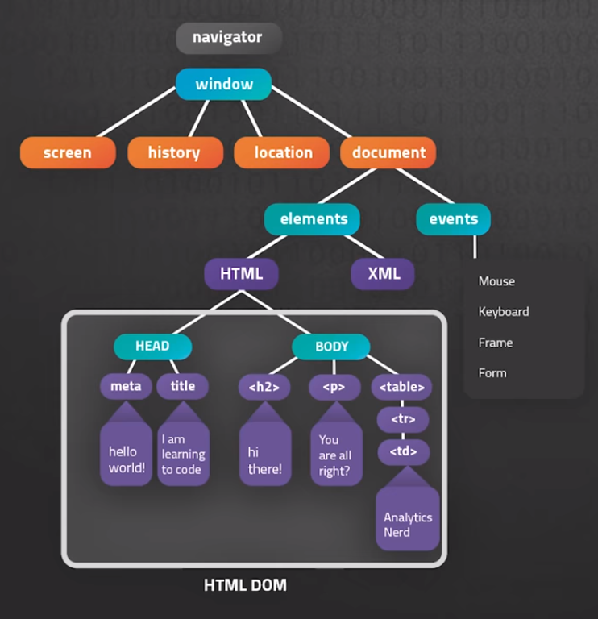
Entidades de caracteres

Entities é um mecanismo que permite representar caracteres especiais que podem causar conflitos com a sintaxe do código HTML ou quando se trabalha com codificações de caracteres diferentes (como a ISO-8859-1). Elas são representadas pelo símbolo ampersands (&) e finalizadas com um ponto-e-vírgula. Exemplos:
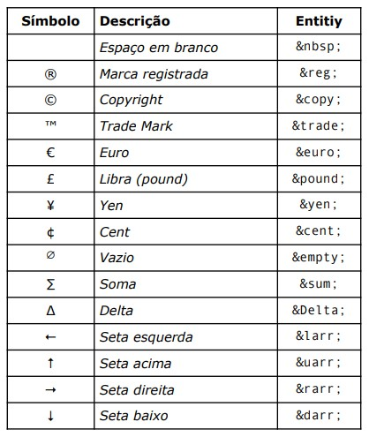
< | less than | &lt;
> | greater than | &gt;
À | crase | &Agrave;
Á | acento agudo | &Aacute;
Â | acento circunflexo | &Acirc;
Ã | acento til | &Atilde;
Ç | cedilha | &Ccedil;
Estes sites apresentam vários exemplos:
https://www.toptal.com/designers/htmlarrows/
https://www.w3schools.com/charsets/ref_utf_symbols.asp

Além das Entities, também existem os códigos numéricos para caracteres especiais. Começam com ampersands-hash (&#) e terminam com um ponto-e-vírgula. Por exemplo:

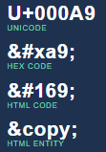
&#169; exibe o símbolo de direitos autorais ©;
&#174; exibe o símbolo de marca registrada ®;
&#8482; exibe o símbolo de marca comercial ™.
Site para emojis: emojipedia.org
(digite &#x + código. Exemplo: &#x1F913;)

Design responsivo x Mobile First
O Design responsivo é um conceito mais tradicional, no qual o projeto é implementado primeiro em um desktop e depois adaptado para telas menores. Já a abordagem do Mobile First trilha o caminho contrário: pensa inicialmente no layout e funcionalidades da versão móvel e depois adapta tudo a telas maiores, em razão de que a grande maioria dos acessos são via smartphones.

UX x UI
São termos relacionados, mas referem-se a aspectos diferentes no design de produtos digitais.
- User Experience (UX):
  - Definição: Refere-se à experiência geral que um usuário tem ao interagir com um produto ou serviço.
  - Foco: Concentra-se em aspectos emocionais, práticos e afetivos da interação do usuário.
  - Inclui: Pesquisas de usuário, arquitetura de informação, design de interação e usabilidade.
  - Objetivo: Garantir que o usuário tenha uma experiência positiva, eficiente e significativa ao usar o produto.

- User Interface (UI):
  - Definição: Diz respeito aos elementos visuais e interativos do produto com os quais os usuários interagem.
  - Foco: Envolve o design de botões, ícones, cores, tipografia e todos os componentes visíveis na interface do usuário.
  - Inclui: Layouts, design gráfico, animações e microinterações.
  - Objetivo: Criar uma interface visualmente atraente e funcional que seja intuitiva e facilmente compreendida pelo usuário.
Em resumo, UX está mais relacionado à experiência global e satisfação do usuário, enquanto UI está focada nos aspectos visuais e interativos que compõem a interface do usuário.

Acessibilidade

Para aprimorar a questão de acessibilidade do site é possível usar o WAI-ARIA, um conjunto de atributos e propriedades que fornece recursos adicionais para descrever a função, o estado e o comportamento dos elementos; como menus, formulários, carrosséis e outros, tornando-os mais compreensíveis para leitores de tela.

Práticas e diretrizes de acessibilidade para a web:
- Texto Alternativo Equivalente: Forneça texto alternativo descritivo para conteúdo não textual, auxiliando usuários que dependem de leitores de tela, garantindo acessibilidade.
- Estrutura Lógica do Documento: Utilize cabeçalhos, listas e elementos estruturais para criar uma estrutura de documento significativa e bem organizada, aprimorando a navegação para usuários de teclado.
- Cabeçalhos para Tabelas de Dados: Use cabeçalhos de linha e coluna em tabelas de dados para associá-los programaticamente às células de dados, facilitando a navegação e compreensão para usuários de leitores de tela.
- Completar e Enviar Formulários: Garanta que todos os elementos do formulário tenham rótulos associados programaticamente, permitindo que os usuários completem e enviem formulários com facilidade, incluindo a recuperação de erros.
- Links Significativos: Escreva links que sejam contextualmente significativos por si só, evitando frases vagas como "clique aqui" para aprimorar a experiência de usuários de leitores de tela.
- Legenda e Transcrições para Mídia: Forneça legendas e transcrições para vídeos e áudios ao vivo, garantindo acessibilidade para usuários com diversas necessidades.
- Conteúdo Não-HTML Acessível: Torne os PDFs e outros conteúdos não-HTML o mais acessíveis possível ou forneça alternativas acessíveis, promovendo a inclusão.
- Pular Elementos Repetitivos: Inclua um link "Pular para o Conteúdo Principal" para permitir que os usuários ignorem elementos repetitivos, como navegação, melhorando a eficiência para usuários de leitores de tela.
- Evitar Dependência Apenas de Cor: Não transmita informações cruciais apenas por meio de cor, pois isso pode excluir usuários com daltonismo e aqueles que usam leitores de tela.
- Conteúdo Claro e Legível: Escreva o conteúdo de forma clara, use fontes legíveis e estruture as informações logicamente com cabeçalhos e listas para uma legibilidade aprimorada.
- JavaScript Acessível: Garanta que os manipuladores de eventos JavaScript sejam independentes de dispositivos, acomodando vários métodos de entrada e promovendo a acessibilidade.
- Design Conforme Padrões: Adira aos padrões válidos de HTML e CSS para criar código flexível e robusto, contribuindo para a acessibilidade geral.

